
الجمهورية العربية السورية
جامعة دمشق
كلية الطب
قسم الأمراض الجلدية

Plasma lipid levels in patients with Lichen Planus at Damascus university hospital of dermatology during year 2012

مستويات شحوم المصل عند مرضى الحزاز المسطح في مشفى الأمراض الجلدية الجامعي بدمشق خلال عام 2012
بحث علمي لنيل شهادة الدراسات العليا _ الماجستير أعد في قسم الأمراض الجلدية والزهرية بجامعة دمشق

اشراف
ا . م .د.نضال حمادي

رئاسة
د. فايز الدغلاوي

اعداد
د. أنس الصالح

العام الدراسي
2012 – 2013

الدراسة النظرية :
- مقدمة ..................................................................................4
- الوبائيات ...............................................................................5
- الأمراضية .............................................................................5
- الموجودات السريرية ...................................................................9
- الموجودات المرفقة للحزاز المسطح ....................................................23
- التشريح المرضي ......................................................................24
- التشخيص التفريقي .....................................................................26
- المعالجة ...............................................................................27
- الكولسترول ...........................................................................33
- الشحوم الثلاثية ........................................................................37
الدراسة العملية :
- ملخص ................................................................................39
- خلفية البحث وأهمية ...................................................................41
- هدف البحث ...........................................................................42
- تصميم البحث وطرائقه ................................................................42
- الدراسة الإحصائية الوصفية ...........................................................46
- الدراسة الاحصائية التحليلية ...........................................................48
- مناقشة النتائج .........................................................................55
- مقارنة النتائج بالدراسات العالمية ......................................................57
- الاستنتاجات .......................................................................... 58
- التوصيات .............................................................................58
- المراجع ...............................................................................59

الدراسة النظرية

مقدمة :
- الحزاز المسطح Lichen Planus هي كلمة إغريقية:
Lichen تعني شجرة الصنوبر.
Planus تعني مسطح.
- الحزاز المسطح هو جلاد حطاطي حمامي وسفي⁽¹⁾ ، يصيب الجلد والأغشية المخاطية والشعر والأظافر⁽²⁾.
- الإنتشار يقدر ب 1% وسطياً في العالم ⁽³⁾، لاتوجد دراسات دقيقة عن نسبة انتشاره في سوريا ولكنه يصادف دائماً وعلى مدار العام في العيادات الجلدية .
- لايوجد تفضيل لعرق أو جنس معين ، وتتراوح ثلثي الحالات على الأقل بين عمري 30-60 سنة⁽⁴⁾ .
- الأسباب غير محددة بعد لكن النظرية المناعية هي الأكثر قبولاً الآن مع دور بارز للمفاويات التائية CD8 + ⁽⁵⁾ .
- الشكل الكلاسيكي هو حطاطات مضلعة أرجوانية لماعة حاكة ،تبدأ على الأطراف ثم تتعمم وتكون متناظرة عادة وتفضل السطوح العاطفة .
- يستمر المرض نموذجياً 1-2 سنة، لكنه قد يتبع سيراًمزمناً ناكساً على مدى عدة سنوات .
- يترافق معه ثلاث إصابات كبدية هي :HCV - إعطاء لقاح التهاب الكبد ب –التشمع الصفراوي البدئي⁽⁶⁾ .
- العلاجات المستخدمة كثيرة (ستيروئيدات-ريتينوئيدات-PUVA-مثبطات مناعة----)لكنها جميعاً تسيطر على هجمة المرض فقط ولاتمنع النكس⁽⁷⁾ .
- الدراسات العالمية الحديثة وانطلاقاً من النظرية المناعية وكون الحزاز المسطح مرض التهابي مزمن بدأت البحث عن مرافقات له وجدت في أمراض جلدية أخرى لها آلية مناعية مثل الصداف و الثعلبة ذكورية الشكل حيث أثبت فيهما ارتفاع في قيم شحوم الدم مما يشكل عامل خطورة قلبي وعائي عند المريض، وتوصلت هذه الدراسات الى علاقة بين الحزاز المسطح وارتفاع قيم الشحوم⁽⁸⁾.
وهنا تبرز أهمية إجراء بحث مماثل في بلدنا لتحري وجود هذه العلاقة بين الحزاز المسطح وشحوم الدم وبالتالي معاملة مرضى الحزاز المسطح كمرضى الصداف من حيث ضرورة إجراء اختبار ماسح روتيني لقيم الشحوم الثلاثية و الكولسترول وإحالة الذين لديهم قيم مرتفعة إلى الطبيب المختص لوضع خطة علاج باكرة وبالتالي تجنب الوقوع في الإختلاطات ما أمكن.
* الوبائيات Epidemiology:
ـ إن الانتشار كما أسلفنا سابقاً يقدر بحوالي 1%.
ـ لم يلاحظ تفضيل عرقي معين.
ـ إن ثلثي الحالات على الأقل تتراوح بين عمري 30 و 60 سنة.
ـ لا يوجد تفضيل لجنس معين لكن النساء تصاب بالداء في الستينات من العمر بينما يصاب الرجال بأعمار أصغر إلى حد ما⁽⁹⁾.
ـ سجلت حالات عائلية من الحزاز المسطح (ذكر أحد المراجع 100 حالة عائلية مسجلة في الأدب الطبي⁽¹⁰⁾ بينما وجدت في مراجع أخرى بنسبة 1 - 2 % من حالات الحزاز المسطح عموماً⁽¹¹⁾). إن الحالات العائلية تميل إلى التعنيد والشدة وتأخذ توزعات مجموعية، خطية، أو تقرحية، وأحياناً تأخذ أشكالاً لا نموذجية عند الأطفال واليفعان، حتى أن البعض يعتبر الحزاز المسطح العائلي جلاداً مستقلاً بحد ذاته.
ـ سجلت أنماط مختلفة من مستضدات الكريات البيض البشرية HLA haplotype⁽¹²⁾
في الحزاز المسطح العائلي: HLA – B7, - AW19, - B18, and – CW8
في الحالات غير العائلية سجل: HLA – A3, A5, - A28, - B8, - B16 and – BW35
ـ في حالات الحزاز المسطح المحصور بالفم يشيع النمط: HLA – B8
ـ في حالات الحزاز المسطح الجلدي يشيع: HLA – Bw35 .

* الإمراضية Etiology And Pathogenesis:
إن الآلية المناعية تلعب دوراً هاماً في إمراضية الحزاز المسطح⁽⁵⁾:
لا توجد تبدلات ثابتة في الغلوبولينات المناعية عند مرضى الحزاز المسطح، ويبدو أن استجابة المناعة الخلطية تأتي ثانوية في سياق الحدثيات المناعية، بينما تقوم المناعة المتواسطة بالخلايا بالدور الأساسي قي تحفيز التعبير السريري عن المرض⁽¹³⁾⁽¹⁴⁾.
لقد وجدت الخلايا التائية بكلا نوعيها CD4+, CD8+ في الآفات الجلدية للحزاز المسطح، لكن مع ترقي الإصابة يحصل تفضيل لتجمع الخلايا CD8+ وتكون غالبية اللمفاويات في الرشاحة الحزازنية إيجابية CD8، CD45RO (ذاكرة) كما تعبر عن مستقبل الخلايا التائية TCR من النمط α - β (ألفا ـ بيتا) وفي قلة من الحالات تعبر عن النمط & - ∞ (غاما ـ دلتا) وهذا الأخير لا يتواجد عادة في الجلد السليم.
إن هذه اللمفاويات تعتبر مسؤولة عن الموت الخلوي المبرمج، وهو التبدل الأكثر وصفية في الارتكاس الحزازاني⁽¹⁵⁾.
ـ إن التفاعلات اللمفاوية البشروية يمكن تقسيمها إلى 3 مراحل أساسية:
1 ] تمييز المستضد الخاص بالحزاز المسطح:
من الواضح أن أكثر الخلايا T في رشاحة الحزاز هي لمفاويات سامة CD8+ في كل من البشرة والمنطقة المجاورة للخلايا القاعدية المتأذية، ويقترح أن هذه اللمفاويات تميز المستضد الخاص بالحزاز المسطح الذي يرافق معقد التوافق النسيجي الأعظمي MHC من النمط 1 على الخلايا القرنية، إن طبيعة هذا المستضد غير معروفة حتى الآن، يعتبر نظرياً أنه ببتيد ارتكاسي ذاتي، وهذا يضع الحزاز في تصنيف أمراض المناعة الذاتية، بالمقابل قد يكون مستضداً خارجي المنشأ مثلاً: بروتين متبدل، دواء، مؤرج بالتماس، أو عامل خامج فيروسي.
ـ إن دور الخلايا CD4+ المساعدة غير محدد بدقة: يقترح أنها تتفعل من قبل الخلايا المقدمة للمستضد مثل لانغرهانس، أو القرنية المترافقة مع MHCll بوجود سيتوكينات خاصة وإن تفعيلها هذا يسهم في انتشار اللمفاويات السامة CD8+ بطريقة تآزرية وبتواسط السيتوكينات⁽¹⁶⁾ .
ـ إن المحرضات بالتماس مثل المعادن يمكن أن تعمل كنواشب hapten وتقود إلى استجابة مناعية كما نرى في حالات الحزاز المسطح الفموي، إذ نجد استجابة لمفاوية معززة تجاه الزئبق غير العضوي وهو أحد مكونات الملغم السني amalgam، إن التعرض الخفيف المزمن لهذا المعدن ومعادن أخرى مثل الذهب يتهم بتحريضه للارتكاس الحزازاني⁽¹⁷⁾.
ـ لقد تزايد دور الخمج في تحريض الحزاز المسطح في السنوات الأخيرة. اتهمت الكثير من الأخماج لكن دون أدلة جزيئية مثبتة: السفلس، الحلأ البسيط التناسلي، الإيدز، المتحول الأميبي، فيروس التهاب الكبدC، أخماج المثانة المزمنة، الملوية البوابية، والفيروس الحليمومس البشروي HPV.

2 ] تفعيل اللمفاويات السامة:
تتفاعل اللمفاويات CD8+ بعد تمييز المستضد ثم يطرأ عليها امتداد نسيلي ضمن نسج الآفات⁽¹⁸⁾، مما يؤدي إلى تكاثر متعدد النسائل وأحياناً وحيد النسيلة ـ كما ظهر في تحليل منتجات مورثة السلسلة TCR - & -
إن اللمفاويات المتفعلة تقوم بتحرير وسائط منحلة (سيتوكينات وكيموكينات) مثل: TGFβ1 , TNF - α , IFN& , IL -10 , IL -4 , IL-2 وهذه الوسائط تجذب اللمفاويات وتنظم فاعليتها الحيوية بشكل مجاور للبشرة وضمنها.
يتم بشكل متواقت إنتاج السيتوكينات ما قبل الالتهابية والسيتوكينات المضادة للالتهاب
(أي خليط من منتجات Th2, Th1 ). إن التوازن القائم بين تحفيز اللمفاويات وتثبيطها هو الذي يحكم السير السريري للمرض⁽¹⁹⁾.
إن الـ IFN - & الذي تنتجه التائيات المساعدة خلال طور تمييز المستضد يقوم بـ:
ـ تحريض الخلايا القرنية على إنتاج Lymphotoxin - α و TNF - α.
ـ تحفيز الخلايا MHCll وبالتالي زيادة التآثرات بين التائيات المساعدة نفسها.
ـ زيادة التعبير عن جزيئات الالتصاق ما بين الخلوية VCAM -1 , ICAM -1 على الخلايا القرنية القاعدية، لاتغرهانس، المتغصنة، والبالعة⁽²⁰⁾ .
إن ICAM -1هو ربيطة β2 – integrin و LFA -1 على سطح اللمفاويات مما يعزز التآثر بينها وبين الخلايا المقدمة للمستضد⁽²¹⁾.
إن كلاً من الكولاجين COL IV , Vll واللامينين Laminin – 5 يزداد في آفات الحزاز المسطح ويخدم كربيطة للـ β2 – integrin على سطح اللمفاويات مما يعزز التآثر بين اللمفاويات والغشاء القاعدي⁽²²⁾.
أما α 3 – integrin الموجود على سطح اللمفاويات T المفعلة المقيمة في الجلد فإنه يقود إلى توضعها على الوصل البشروي الآدمي والغشاء القاعدي لاحتوائه على ربيطته Laminin – 5 \ epilegrin .
ـ هذا التآثر المحكم بين اللمفاويات وعناصر الغشاء القاعدي يجعل الميتالوبروتياز المتحررة من اللمفاويات تبدل بروتينات المطرق خارج الخلوي وتبدل كذلك الأنتغرينات وتنتهي العملية بالموت الخلوي المبرمج⁽²³⁾، تمزق الغشاء القاعدي وتضاعفه، وتشكل شق تحت بشروي.
إن TNF - α يحفز التعبير عن m RNA الخاص بالمتيالوبرويتاز المطــــرقي9 - (MMP) في اللمفاويات التائية ضمن الآفة مما يعزز تمزق الغشاء القاعدي. تسهم الخلايا القرنية كذلك بالاستجابة من خلال إنتاج IL – 1 β , IL -4 , IL -6 , GM – CSF ، وTNF - α التي تقوم بتفعيل البالعات النسيجية ووحيدات النوى بالدم المحيطي، كما تحفز التعبير عن جزيئات الالتصاق على السطح الخلوي وفاعلية الهجرة⁽²⁴⁾⁽²⁵⁾.
إن السيتوكينات التي تنتجها الخلايا القرنية تحفز التعبير عن مورثات كيراتينية خاصة. الكيراتين K – 17 مثلاً ينحصر عادة في تراكيب الملحقات لكن يعبر عنه أيضاَ بشكل متبدل في الطبقات القاعدية وفوق القاعدية في البشرة بين الجرابية في مناطق الآفات. كذلك أمكن تحري K6 , K16 في الخلايا القاعدية وفوق القاعدية، بينما في مناطق التقرن السوي يزداد إنتاج K1 , K10 في المناطق فوق القــاعدية متـرافقاً مع انخفاض K4, K13⁽²⁶⁾.
3 ] الموت الخلوي المبرمج للخلايا القرنية:
الآلية الدقيقة التي تستخدمها اللمفاويات السامة المتفعلة لتحريض الموت المبرمج ما تزال غير معروفة بدقة، يذكر من الآليات المحتملة:
1 ـ إن الخلايا T حررت TNF - α الذي ارتبط إلى مستقبلاته على سطح الخلية القرنية.
2 ـ CD95L (ربيطة الـ Fas) الموجود على سطح الخلايا التائية يربط الـ (Fas) CD95 على الخلايا القرنية.
3 ـ تحرر الخلايا T غرانزيم granzym B الذي يدخل الخلية القرنية عبر مسام غشائية محرضة بالـ Perforin .
كل هذه الآليات قد تفعل شلال Caspase Cascade مما يفضي إلى الموت الخلوي المبرمج⁽²⁷⁾.
هنالك آليات أخرى متهمة مثل: فقدان إشارة النجاة الخلوية المشتقة من الغشاء القاعدي والتي تمنع بشكل طبيعي بدء الموت المبرمج، وبالتالي تمزق الغشاء القاعدي قد يحرض الموت المبرمج.
إن اللمفاويات T كذلك تملك مستويات عالية من الـ MMP – 9 مقارنة بلمفاويات الدم المحيطي وهذه الأنظيمات هي من عائلة الإندروبروتيناز الحاوية على الزنك، تقوم بتقويض بروتينات النسيج الضام المطرقية, ويزداد نشاطها بتحريض من الـ TNF - α بينما يثبطها TIMP – 1 . إن MMP – 9 تمزق الغشاء القاعدي وبالتالي تحصر إشارة النجاة الخلوية مما يؤدي إلى انطلاق الموت المبرمج.
ـ ذكرت عوامل كثيرة تؤدي إلى تطور الحزاز المسطح أو تفاقمه على أية حال ليس هنالك ترافق مثبت بين: الكرب العاطفي، التدخين، المبيضات الفموية أو المعدية المعوية وبين تطور الحزاز المسطح.
* الموجودات السريرية Clinical Findings :
- الآفات الجلدية:
إن آفات الحزاز المسطح الكلاسيكية عبارة عن حطاطات مضلعة، ذراها مسطحة، لونها حمامي إلى بنفسجي مع تسرر مركزي صغير. تميل الحطاطات إلى التلاقي، قد نجد على سطحها وسوفاً شفافة ملتصقة تشكل شبكات خطية أو نقطية على الآفات جيدة التطور تسمى شبكة ويكهام Wickham striae والتي تعتبر واسمة للمرض، وترى بشكل أوضح بعد تطبيق: الزيت، الكزيلين Xylene ، أو الماء على الحطاطات والنظر إليها من خلال العدسة المكبرة أو منظار الجلد Dermatoscope، هذا الشكل على السطح ينجم عن التسمك الموضع للطبقات الخلوية الحاوية على الكيراتوهيالين ضمن الطبقة الحبيبية، مما يعلل التبدلات الشكلية لويكهام⁽²⁸⁾.
إن الحزاز المسطح يبدأ كبقع حمامية قليلاً، ترتفع لتشكل حطاطات بنفسجية على مدى عدة أسابيع، أحياناً تتطور آفات متعددة خلال فترة قصيرة، وهذا النمط من الانتشار يحصل في ثلث الحالات.
تبدأ الآفات على الأطراف عادة، خاصة السفلية ويتعمم الانتشار خلال فترة 1 - 4 أشهر، تكون الآفات متناظرة عادة، وتفضل السطوح العاطفة للمعصمين، الذراعين، أو الساقين.
قد يصاب الفخذان، أسفل الجذع، العنق، وحشفة القضيب، وتعتبر الأغشية المخاطية الفموية والتناسلية مناطق إضافية للإصابة، لكنها تعف عن الوجه عادة، وفي حال إصابته تنحصر الآفات على الأجفان والشفاه. قد تصاب الراحتان والأخمصان بالحزاز على شكل حطاطات صغيرة أو لويحات فرط تقرن.
ـ يعتبر الحزاز المسطح مرضاً حاكاً، رغم أن بعض المرضى لا يبدي أية أعراض. تتفاوت شدة الحكة وترتبط عادة بدرجة الاشتمال إذ تصبح أوضح في الحالات المعممة مع استثناء الحزاز المسطح الضخامي ذو الحكة الشديدة جداً والإصابة الموضعية. قد تسبق الحكة ظهور الآفات الجلدية، وكما في الجرب تفوق شدتها الشكل السريري للآفات، وقد تكون غير محتملة في الحالات الحادة. أكثر المرضى يستجيبون لشعور الحكة هذا بالفرك أكثر من الخدش، وبالتالي لا تظهر علامات التخريش عادة على جلد المرضى المصابين بالحزاز المسطح.
ـ الإصابة الفموية غير عرضية ما لم يطرأ عليها تقرح عندها تصبح مؤلمة جداً⁽²⁹⁾.
ـ لابد من التنويه أنه في المراحل الحادة المترقية للإصابة تكون ظاهرة كوبنر المحرضة برض الجلد واضحة، إذ تظهر آفات جديدة في هذه الأماكن⁽³⁰⁾.
ـ يشفى الحزاز المسطح تاركاً فرط تصبغ عادة، ويكون أوضح عند ذوي الجلد الداكن. قد يترك نقص تصبغ تالٍ، لكن ذلك غير شائع.
ـ يشكل الأطفال 4% من حالات الإصابة بالحزاز المسطح، والآفات غير نموذجية عادة: تأخذ نماذج قطعية أو خطية لديهم. قد نجد اشتمالات جرابية، تبدلات ظفرية شديدة مشوهة، سير سريري متطاول لدى الأطفال. في بعض المراجع ذكر أن الحزاز المسطح عند الأطفال مشابه سريرياً وتشريحياً مرضياً لما هو عليه عند البالغين⁽³¹⁾.
لكن تعتبر إصابة: الفروة، الأغشية المخاطية، والأظافر غير شائعة لديهم. وفي مراجع أخرى ذكر أن إصابة الأغشية المخاطية تشغل ثلث حالات الحزاز المسطح عند الأطفال⁽³²⁾. وأن الأطفال الهنود إصابتهم أشيع. لكن أكثر المراجع اجتمعت على أن الحزاز المسطح عند الأطفال غالباً ما يكون عائلياً.
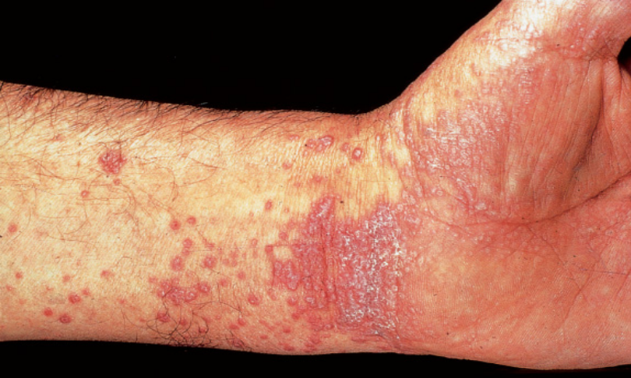
صورة رقم (1): الشكل النموذجي للحزاز المسطح
إن الأشكال السريرية للحزاز المسطح صنفت إما:
أ ـ حسب طريقة تجمع الآفات:
1] الحزاز الحلقي Annular Lichen Planus :
يشكل 10% من حالات الحزاز المسطح . يتطور من تجمع حلقي لحطاطات لا يتجاوز قطرها 1 سم، أو بشكل تال لانتشار محيطي، وشفاء مركزي، تاركاً فرط تصبغ يحدث في بعض الآفات الكبيرة 2 ـ 3 سم يميل هذا النمط للحصول عند السود. ويشكل الرجال 90% من المصابين في إحدى الدراسات على توزع الحزاز الحلقي. أكثر المناطق شيوعاً بالإصابة هي: القضيب، الصفن، والإبطين. أما حالات الانتشار المحيطي والحواف المرتفعة فأكثر ما ترى على: الجذع والأطراف.
ـ الحزاز المسطح الضيائي يرى في المناطق تحت المدارية، عند اليفعان غامقي البشرة على المناطق المعرضة للضياء، وقد يأخذ أشكالاً حلقية⁽³³⁾.
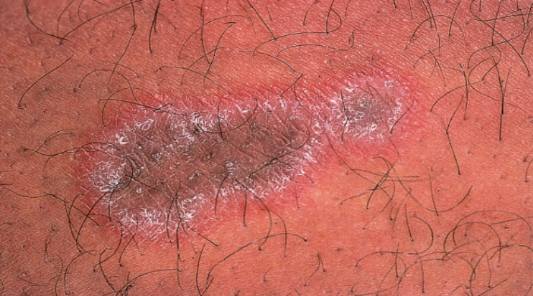
صورة رقم (2) : الحزاز الحلقي
2 ] الحزاز الخطي Linear Lichen Planus :
قد تحدث آفات حزاز مسطح بتجمع خطي تال للرض والتكبنر Koebnerization في سياق الحزاز الكلاسيكي. ولكن في حالات أخرى أقل شيوعاً، تقتصر الإصابة على شريط من الآفات الحزازنية على الأطراف غالباً، ونادراً على الوجه. ذكر أحد المراجع نسبة 1% إصابات عند اليابان، 10% من حالات الحزاز المسجلة لديهم خطية، وهذه الآفات تتبع خطوط بلاشكو، لكن الإصابة بالحزاز التالية للحلأ النطاقي سجلت أيضاً وأخذت الآفات عندها أشكالاً قطاعية. الحزاز الخطي أشيع عند الأطفال قد تكون حطاطاته مفرطة التقرن وأحياناً مجرد فرط تصبغ يترك فواصل من الجلد السليم⁽³⁴⁾.
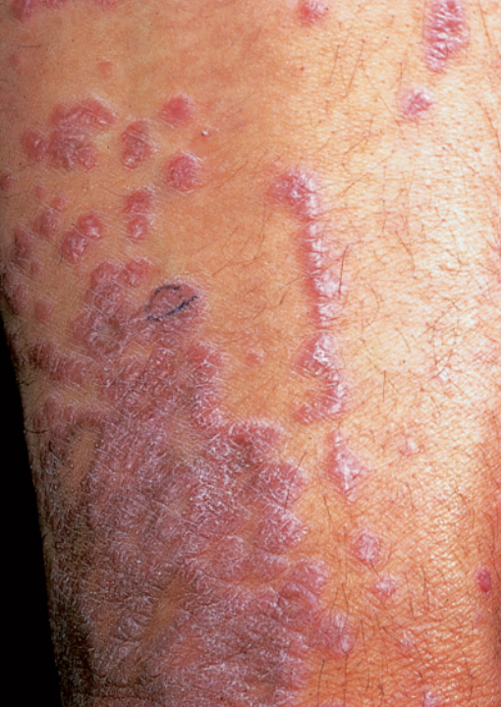
صورة رقم(3):الحزاز الخطي (ظاهرة كوبنر)
ب ـ التصنيف حسب شكل الآفات:
1] الحزاز المسطح الضخامي أو المتثألل Hypertrophic L.P. :
الظنبوب هو الموقع الوصفي له, وكذلك المفاصل بين السلامية. عبارة لويحات ثؤلولية كبيرة، قد تكون مفرطة التقرن، وعلى الحواف حطاطات مضلعة أصغر. يعتبر الشكل الأكثر ترافقاً مع الحكة, وذو الآفات الأكبر حجماً وسماكة، تكون بنية محمرة اللون, تترك تندباً وتبدلات تصبغية. ذكرت بعض المراجع ترافق هذا الشكل مع القصور الوريدي المزمن . والنظرة السطحية يمكن أن توحي بالصداف والآفات تأخذ أقطار أو مساحات مختلفة. وقد يصعب التشخيص ويحتاج لدراسة نسيجية. ونسيجياً يمكن مشاهدة فرط تصنع خلايا كيراتينية ظهارومي كاذب مما يؤدي لتشخيص سرطانة شائكة الخلايا خطأ ⁽³⁵⁾.
وبالإضافة لذلك فإن فرط انقسام شبيه بالشوكوم القرني يمكن أن يشاهد. والمرض مزمن ويعند على العلاج الموضعي وقد يترك ندبة مفرطة الصباغ أو ناقصة. كما يشتبه المرض نسيجياً وسريرياً مع الذئبة الحمامية الضخامية التي تصيب الأجزاء القاصية للأطراف والوجه والفروة ويميز بينهما بالومضان المباشر.
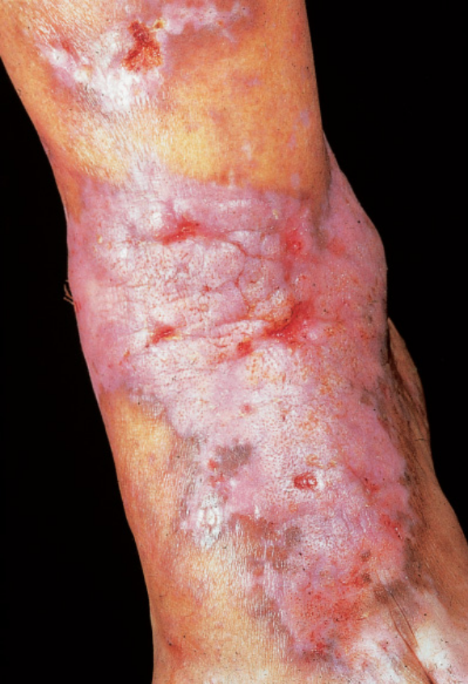
صورة رقم(4):الحزاز المسطح الضخامي
2] الحزاز المسطح الضموري Atrophic L.P. :
نادر. حطاطات بقطر عدة ملمترات، بيضاء إلى مزرقة، أحياناً لويحات تترك ضموراً مركزياً⁽³⁶⁾.
أشيع ما يُصاب: الأطراف السفلية والجذع , ويميز التشريح المرضي بينه وبين الحزاز التصلبي الضموري.
3] الحزاز المسطح الحويصلي الفقاعي Vesiculobullous L.P. :
نادر. تتطور حويصلات على حطاطات الحزاز المسطح الموجودة سابقاً، ونادراً ما تنشأ على جلد يبدو سليماً سريرياً. قد يحصل ذلك في سياق الطور الحاد للمرض ويرافقها أعراض جهازية خفيفة. إن الفقاعات التي تظهر على الحزاز المسطح الفموي تترك تآكلات مؤلمة. يجب تمييز هذا الشكل عن الحزاز المسطح الفقاعاني الذي تميل فيه الفقاعات للظهور على الجلد السليم، كما يميزه الومضان المناعي المباشر وغير المباشر⁽³⁷⁾.

4] الحزاز المسطح التآكلي والتقرحي Erosive And Ulcerative L.P. :
نادر، فقاعات مؤلمة مزمنة على القدم, عادة تتقرح تاركةً تندباً. يترافق هذا النمط مع: إصابة ظفرية شديدة، حاصة تندبية بالفروة، وإصابة في الأغشية المخاطية والجلد، وهذا ما يساعد في وضع التشخيص. نظراً لاحتمال تطور S.C.C. على التقرحات القديمة في هذا النمط يفضل إجراء خزع للمناطق المشتبهة.
إن الآفات التآكلية والتقرحية أشيع في المخاطية الفموية خاصة في الحالات المزمنة، قد يصاب أي جزء من الفم وقد تكون الإصابة متعددة المواقع: تصاب المخاطية الشدقية في 40% من الحالات، قد تمتد الإصابة إلى البلعوم الخلفي والمري مسببة تضيقات وعسرة بلع، وأحياناً تشمل الإصابة الجيوب والحنجرة⁽³⁸⁾.
إن إصابة المهبل والفرج بالحزاز المسطح مع إصابة اللثة وصفت كمتلازمة الفرج والمهبل واللثة وتبدأ الإصابة في موقع ثم تظهر في إصابة المواقع الأخرى وهذا يشير إلى انتشار المرض، وآفات الفرج شبيهة بآفات الفم وتأخذ شكل حمامي أو ابيضاض أو تقرحات.
5] الحزاز الجرابي Follicular L.P. :
قد يكون معزولاً، أو في سياق إصابة الجلد والمخاطيات بالحزاز المسطح. عبارة عن حطاطات جرابية التوضع، مفرطة التقرن مرصعة، تفضل الجذع والأجزاء الأنسية من الأطراف الدانية⁽³⁹⁾. أطلق عليه عدة مصطلحات: Pilaris , Follicularis , L.P. .. acuiminatus , … Peripilaris إذا أصيبت الفروة قد تتطور حاصة ندبية ⁽⁴⁰⁾.
إن الثالوث المتشكل من:
ـ حزاز مسطح جرابي في الجلد (شوكي Spinulosis ) و، أو في الفروة.
ـ حاصة ندبية متعددة البؤر في الفروة.
ـ حاصة غير مندبة في الإبطين والعانة.
يمثل متلازمة Graham – little – Piccardi – Lassueur أو Graham – Little – Feldman .
هناك أنواع أخرى من الحزاز الجرابي تتضمن:
- الحاصة الموهمة لبروك.
- الحزاز الجرابي الوذمي Tumid إذ تتشكل لويحات ورمية كاذبة بيضوية في المنطقة الخشائية.
- الحاصة الجبهة المليفة ما بعد سن الضهي.
- الحزاز المسامي L.P. poritis يتركز فوق النهاية البعيدة للقناة العرقية acrosyringium.
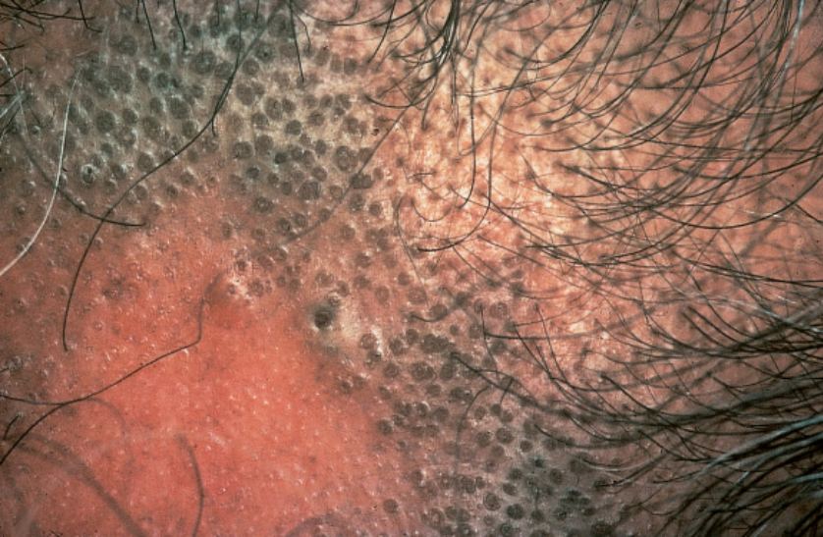
صورة رقم(5): الحزاز المسطح الجرابي

6] الحزاز المسطح الصباغي Pigmentosus L. P. :
يتميز ببقع مسودة مفرطة التصبغ على المناطق المعرضة للضياء والثنيات العاطفة. إن هذا النمط يميل للحدوث في أميركا اللاتينية وعند ذوي الجلد الداكن ، ويحمل تشابهاً هاماً مع جلاد آشيashy
dermatose أومع الحمامى المختلة الصباغ المستمرة erythema dyschromicum perstans
وربما تمثل تداخلاً overlap في الطيف الشكلي للالتهاب الحزازاني عند ذوي الجلد الداكن إذ تؤثر عوامل عرقية وجينية معينة في التعبير عن المرض. هذه الجلادات تتداخل سريرياً ونسيجياً مع الحزاز المسطح، لكن أمكن تمييز بعض الاختلافات بينها من الناحية النسجية المناعية، وتتأثر الحمامى مختلة الصباغ المستمرة بقوة أيضاً بالعوامل البيئية. عند تراجع هذه الجلادات تترك عقابيل من فرط التصبغ والضمور الخفيف⁽⁴¹⁾.
ـ في بعض الحالات يكون الطور الالتهابي أصغرياً، وتظهر التصبغات التي تستمر لفترات طويلة كعلامة على المرض الفعال السابق وهذا يسمى الحزاز المسطح اللامرئي de Gougerot.
7] الحزاز المسطح الضيائي Actinic.L.P. :
ويعرف أيضاً بالحزاز المداري أو تحت المداري، الحزاز المسطح الضيائي الصيفي، الحزاز المسطح الضموري الحلقي، أو الجلاد الملاني الحزازاني. إن هذا النمط أكثر شيوعاً في دول الشرق الأوسط في الربيع والصيف إذ تؤهب له أشعة الشمس على ما يبدو. أكثر المناطق المشتملة بالإصابة هي: الوجه، ظهر اليدين، الذارعين، وخلف العنق. الحطاطات تكون مفرطة التصبغ، ذات لون بنفسجي بني وحواف حبلية الشكل واضحة الحدود، قد تترافق مع آفات وصفية للحزاز المسطح على الأطراف. الحكة والوسوف خفيفة جداً⁽⁴²⁾.
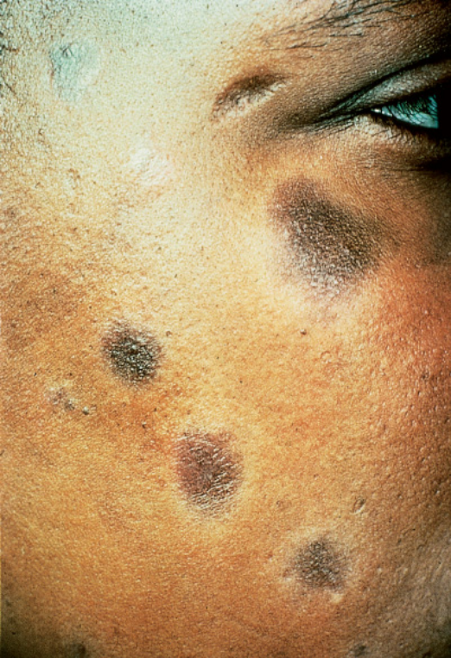
صورة رقم(6) : الحزاز المسطح الضيائي
ب ـ التصنيف حسب موقع الإصابة:
1] الحزاز المسطح في الفروة L.P. OF The Scalp :
ـ الحزاز المسطح الجرابي قد يصيب الفروة، وتتلاقى هذه الحطاطات الجرابية المتقرنة مشكلة كياناً سريرياً ونسيجياً مميزاً. قد تترافق هذه الإصابة مع اشتمالات: جلدية، ظفرية، أو مخاطية بالحزاز المسطح، وهو عادةً يصيب النساء بشكل أشيع من الرجال بنسبة 70 ـ 80% من المرض وبعمر 50 سنة.
ـقد تأتي الإصابة بشكل بقعة واحدة أو عدة بقع فاقدة للشعر قد تتلاقى لتشمل كامل الفروة. على حواف الحاصة، نجد الحمامى حول الجرابية، والسدادات المتقرنة المؤنفة في المناطق التي ما يزال الشعر فيها موجوداً، وتعتبر علامة وصفية للحاصة الحزازانية، لكنها تغيب في المراحل النهائية، وتتشكل حاصة ندبية غير وصفية ⁽⁴³⁾.

ويمكن أن تترافق الحالة بإصابة الغشاء المخاطي الفموي بالشكل الشبكي للحزاز المسطح في 7-27 % من المرض وقد تشاهد إصابة جلدية لدى 20 ـ 40% من الحالات.
ـ أما الحاصة الموهمة لبروك فهي متلازمة سريرية نادرة، تتضمن حاصة ندبية، وتليف مع غياب المعالم النسيجية المميزة، كما تعتبر مرحلة نهائية لتليف جرابي يسببه التهاب جرابي بدئي قد يكون: ذأب حمامي، حزاز مسطح، أشكال بثرية تندبية من التهاب الأجربة، الأخماج الفطرية بما فيها القرعة، صلابة الجلد، أو الساركوئيد⁽⁴⁴⁾.
2] الحزاز المسطح المخاطي Mucosal L.P. :
ـ إن الحزاز المسطح قد يصيب الأغشية المخاطية للفم، المري، الأنف، الحنجرة، الملتحمة، المهبل، الإحليل، والشرج.
ـ يقدر انتشار الحزاز المسطح المخاطي بـ 1% من البالغين عموماً.
ـ 60 ـ 70 % من مرضى الحزاز المسطح لديهم اشتمال فموي.
ـ قد يشكل الاشتمال الفموي التظاهرة الوحيدة للمرض في 20 ـ 30% من الحالات،⁽⁴⁵⁾. وفي مراجع أخرى ذكر أن الحزاز المسطح الفموي قد يكون معزولاً في نسبة تصل حتى 50% ⁽⁴⁶⁾.
ـ 75% من مرضى الحزاز المسطح الفموي هم من النساء وهو يبدأ لديهم متأخراً 10 سنوات وسطياً عما هو عليه البدء عند الذكور (57 سنة مقابل 47 سنة).
ـ وصفت عدة أشكال من الحزاز المسطح الفموي: الشبكية، اللويحية، الضمورية، الحطاطية، التآكلية التقرحية والفقاعية، بعض المرضى يكون لديهم أنماط متعددة بنفس الوقت. الشكل الأشيع هو الشبكي، لكن في طب الفم والأسنان تسيطر الأشكال التآكلية بسبب أعراضها وإزمانها، فهي حارقة ومؤلمة، وهي الشكل الأشيع عند المسنين. ذكرت بعض المراجع أنها تشكل 40% من حالات الحزاز المسطح الفموي ⁽⁴⁷⁾.
ـ أما المناطق الأكثر شيوعاً للاشتمال بالإصابة الفموية هي: الشدق 90%، اللثة 50%، واللسان. قد يصاب: الحنك، أرض الفم، الوسائد خلف الرحى، والشفاه.
ـ نرى في بعض الحالات ارتكاس حزازاني فموي على المخاطية الشدقية بشكل مجاور للحشوات السنية بالملغم amalgam ، وحينها تبدي اختبارات الرقعة إيجابية للزئبق، الذهب، والمعادن السنية. ⁽⁴⁸⁾.
ـ أما اللثة المصابة بالحزاز فقد يصعب تشخيصها وتأخذ شكل التهاب لثة توسفي، قد تأتي بشكل معزول في 8 ـ 10% وقد تقود إلى تراجع لثة سريع، أحياناً كثيرة نحتاج إلى خزعة من اللثة نسيجية ومضانية لوضع التشخيص. إن الرضى الميكانيكي للثة الناجم عن الإجراءات السنية وزيادة طبقة البلاك Plaque عليها بسبب قلة تنظيفها الناجمة عن الإيلام قد تفاقم الحزاز اللثوي نتيجة لظاهرة كوبنر.⁽⁴⁹⁾.
ـ إن الآفات التي تصيب اللسان والحنك تتشابه مع الطلاوة البيضاء.
ـ تصاب الشفة السفلية في 15% من حالات الحزاز الفموي بينما تصاب العلوية في 2% يصيب كثيراً من المرضى بالاكتئاب والحاجة للدعم النفسي..
ـ ويجب الإشارة إلى أن بعض مرضى الإيدز وصفت لديهم تبدلات ضمورية أو تقرنية شبكية ثنائية الجانب على المخاطية الشدقية، كذلك بقع ضمورية حزازنية على ظهر اللسان. الاندفاعات تلي عادة إعطاء الزيدوفودين أو الكيتوكونازول، وهي نسيجياً تبدي تبدلات موافقة للحزاز.
ـ إن المخاطية التناسلية عند الذكور تشتمل بالإصابة في 25% من الحالات، وأشيع موقع للإصابة فيها هو حشفة القضيب، وغالباً ما تأخذ الآفات شكلاً حلقياً.
ـ إن المخاطية التناسلية عند الإناث أيضاً تصاب، وتظهر الإصابة بشكل بقع طلاوة بيضاء أو حمراء عليها تآكلات أحياناً، وتميل للتعطن. يصاب المهبل والفرج بآفات شبكية نموذجية وقد يتطور التهاب المهبل التوسفي المعمم الذي يقود في بعض الحالات إلى التصاقات، وممكن أن تتطور أيضاً آفات تآكلية وتقرحية. إن 25% من النساء المصابات بالحزاز الفموي لديهم اشتمال فرجي مهبلي ويجب أن يتم تمييز هذه الحالة عن الحزاز التصلبي الضموري⁽⁵⁰⁾.
ـ أما مخاطية الشرج فتتظاهر بتقران أبيض، فرط تقرن، شقوق وتآكلات.
ـ وصف نمط خاص من الحزاز المخاطي يتميز باشتمال فرجي لثوي: نرى سريرياً حمامى وتآكلات وأحياناً شبكة بيضاء تترافق بألم، عدم ارتياح، عسر جماع، ونجيح مهبلي.
ـ إن إصابة الملتحمة بالحزاز السطحي وإن كانت نادرة فهي تحصل، خاصة عند من لديهم إصابة فموية لثوية. قد تختلط الحالة بتندب تحت بشروي والتهاب قرنية، وقد تتشابه مع الفقاعاني الندبي، لكن الومضان المباشر يميز بينهما.
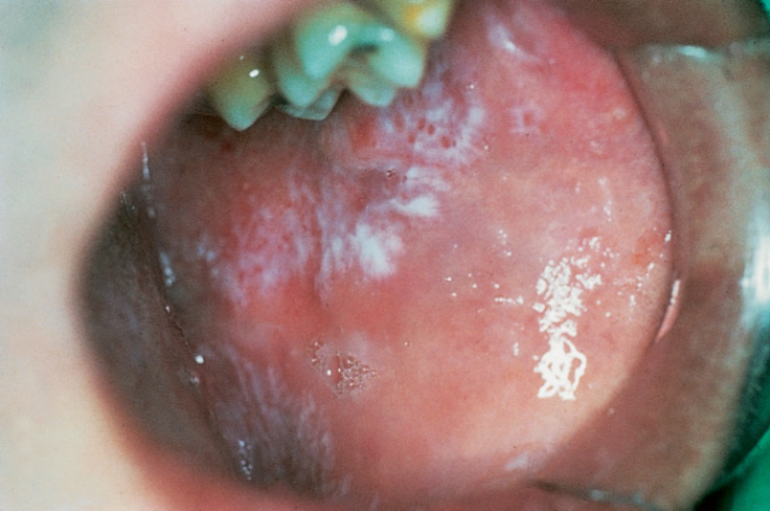
صورة رقم (7) :الحزاز المسطح الفموي
3] الحزاز المسطح الظفري L.P. Of The Nails :
ـ إن الاشتمال الظفري يحصل في 10 ـ 15% من الحالات. والنسبة أعلى عند الأطفال.
ـ أحياناً تكون الإصابة الظفرية بالحزاز معزولة، وفي بعض الحالات تبدأ الإصابة بالأظافر يليها بعد فترة تطور الاندفاعات على الجلد والمخاطيات.
ـ أشيع أشكال الإصابة الظفرية هي: تشكل الأثلام الطولانية. قد يحصل: ترفق الأظافر، انحلالها، أو انشقاق قاصي للظفر onychoschizia. في بعض الحالات يتطور فرط تقرن تحت الصفيحة الظفرية، وأحياناً انعدامها وغيابها الكامل، وهنا غالباً ما يحدث في حالات الحزاز المسطح التقرحي الذي يشمل الوحدة الظفرية. إن حثل الأظافر العشرين trachyonychia قد يشكل إصابة ظفرية معزولة بالحزاز السطح، لكنها قد تحصل نتيجة للصداف، أو الحاصة البقعية، وقد تتراجع الحالة عفوياً. إن الظفرة pterygium تعتبر من الوجودات الكلاسيكية للحزاز المسطح وتتشكل نتيجة تحطم المطرق التالي للالتهاب، واستبداله بالتليف، فتلتحم الطية الظفرية الدانية مع فقدان أظافر عشوائي مترقي عند الآسيويين والسود. إن علامة الخيمة pup – tent ترى كنتيجة لاشتمال سرير الظفر، مما يرفع الصفيحة الظفرية، ويؤدي إلى انفصال طولاني ⁽⁵¹⁾ .
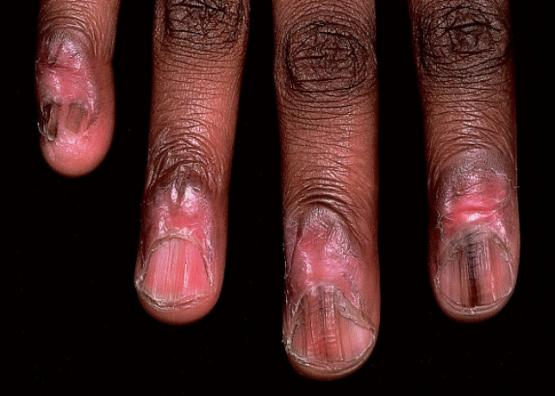
صورة رقم(8) : الحزاز المسطح الظفري
4] الحزاز المسطح المقلوب Invirse L.P.:
نادراً ما يحصل. يتميز بحطاطات وعقيدات متقرحة حمراء بنية، تصيب بشكل أساسي مناطق الثنيات كالإبطين، تحت الثديين ، المغبن وبشكل أقل شيوعاً ثنيات المرفقين والمأبضين. قد تكون ظاهرة كوبنر موجودة أحياناً.
5] الحزاز المسطح الراحي الأخمصي PalmoPlantar L.P.:
نمط موضع طرفي، يعتبر نادراً، كما أنه يخلق مشكلة تشخيصية إذا وجد بشكل معزول دون اشتمالات في مناطق أخرى. الشكل الوصفي لهذه الإصابة عبارة عن لويحات حمامية وسفية حاكة بشدة، مع أو بدون فرط تقرن، ترى الآفات غالباً على القوس الأخمصية الداخلية وقد نجد أن هذه الحطاطات أو العقيدات المتقرنة الصفراء على هوامش الأصابع واليدين، وأحياناً على أصابع القدمين وتبدو كأثفان مع هالة حمامية التهابية، ذكرت حالات تقرحية تآكلية من الحزاز المسطح الراحي الأخمصي⁽⁵²⁾.

* أشكال خاصة من الحزاز المسطح أو الاندفاعات حزازانية الشكل:
1] الحزاز المسطح المحرض دوائياً Drug Induced L.P. :
ـ إن مصطلح الاندفاع الحزازاني يصف مجموعة من الاندفاعات الجلدية التي تتشابه مع الحزاز المسطح. الحالات المحرضة دوائياً وصفت بعد تناول أدوية محددة، استنشاقها، أو التماس معها⁽⁵³⁾.
ـ إن الاندفاعات الدوائية الحزازانية قد تكون نموذجية في بعض الحالات، ولا نموذجية في أخرى إذ تتطور حطاطات ولويحات إكزيمائية موضعة، أو معممة مع تقشر متغاير⁽⁵⁴⁾. إن هذه الاندفاعات تترك نموذجياً فرط تصبغ تالي للالتهاب، وحاصة، وهي لا تبدي شبكة ويكهام الكلاسيكية. يكون توزعها متناظراً عادة على الجذع والأطراف، بشكل مخالف لتوزع الحزاز المسطح الكلاسيكي على الثنايا العاطفة. قد تأخذ بعض الحالات توزعاً ضيائياً، وتتهم بتحريضها عدة أدوية. إن اشتمال الأغشية المخاطية في الاندفاعات الحزازانية أقل شيوعاً، ويرافق أدوية معينة بذاتها⁽⁵⁵⁾.
ـ الفترة الفاصلة بين تناول الدواء وظهور الاندفاع الحزازاني تتراوح بين عدة أشهر إلى سنوات وأحياناً أكثر وذلك حسب: الجرعة، استجابة المضيف، التعرض السابق للدواء، وإعطاء أدوية مرافقة.
ـ أما تراجع هذه الاندفاعات فهو يختلف من حالة لأخرى، لكن أكثرها يتراجع خلال 3 ـ 4 أشهر، وفي حالات خاصة مثل الناجمة عن التعرض للذهب قد تدوم الاندفاعات حتى عامين بعد وقف المعالجة⁽⁵⁶⁾.
ـ بالنسبة للكثير من الأدوية، تتأثر نسبة التراجع بشدة الاندفاعات، ودرجتها، أحياناً تختفي الاندفاعات وتعاود الظهور ثانية بشكل متقطع، رغم الاستمرار بالمعالجة.
ـ التهاب الجلد بالتماس الحزازاني قد ينجم عن التماس مع مركبات مثل: مواد تظهير الأفلام⁽⁵⁷⁾. مواد التعويضات السنية⁽⁵⁸⁾، المعادن (زئبق، فضة، ذهب) والصادات الأمينوزيدية. إن الاندفاع الحزازاني الفموي العائد لمادة الملغم السني يبدو أن السبب فيه هو الزئبق، رغم أن الذهب قد يكون المحسس المعدني الأكثر شيوعاً في الاندفاع الحزازاني الفموي⁽⁵⁹⁾. الأدوية السّامة، أملاح الذهب ـ حاصرات بيتا ـ مضادات الملاريا ـ المدرات التيازيدية، الفيروسميد، السبيرونولاكتون، البنسلامين.
2 ] متلازمة التراكب بين الحزاز المسطح والذأب الحمامي L.P. – L.E. Overlap S. :
ـ نادرة، تتميز بملامح عائدة للحزاز المسطح، وأخرى للذأب الحمامي. من المظاهر الوصفية لهذه الحالة نذكر: اللويحات، البقع الضمورية ناقصة التصبغ، اللون الأحمر الأرجواني إلى الأزرق البنفسجي مع توسع الشعريات وبعض الوسوف. قد تتطور فقاعات عابرة. لا ترى الآفات الكلاسيكية للحزاز المسطح عادة، كذلك لا تعتبر الحساسية الضيائية، السدادات الجرابية، والحكة من المظاهر الشائعة. هذه الاندفاعات قد تتطور في أي موقع، لكنها أكثر شيوعاً على الأوجه الباسطة للأطراف وخط منتصف الظهر، تعد الإصابة الراحية الأخمصية المسيطرة وصفية وتمثل المشكلة الأكثر إزعاجاً للمرضى ويمكن أن يحدث حثل أو انعدام أظافر. لوحظ حدوث حاصة ندبية وإصابة فموية أيضاً. بعض مرضى هذه المتلازمة يطورون ذأب حمامي جهازي.
ـ التقييم المخبري للمرضى قد يبدي إيجابية ضعيفة للـ ANA، هذا النمط من الإصابة يتميز بسير متطاول للمرض، ونقص في الاستجابة للعلاج.
ـ من الناحية النسيجية: الاندفاعات الحزازانية وصفية للحزاز المسطح، مع ملامح نسيجية للذأب الحمامي موجودة عادة بنفس الخزعة. أكثر الموجودات شيوعاً في الومضان المناعي المباشر هو: الأجسام الخلوانية Cytoid Bodies التي تتلون بالـ lgG ، lgM والـ C3 داخل البشرة أو على الوصل البشروي الأدمي، كما يرى في الحزاز المسطح الكلاسيكي⁽⁶⁰⁾. إن التوضعات الخطية أو الحبيبية للـ lgM والـ C3 كما يرى في الذأب الحمامي، وليس في الحزاز المسطح تحت ملاحظته أحياناً. إن التوضعات العشوائية للفبرينوجين على منطقة الغشاء القاعدي بشكل نموذجي للحزاز المسطح قد ترى في بعض الحالات⁽⁶¹⁾. الاستجابة للعلاج قليلة بالرغم من أن السيتروئيدات الموضعية والدابسون، التالية وحيداً أو الايزوتريتينوئين قد تكون فعالة، قد يتطلب بعض المرضى معالجة مثبطة للمناعة مع مشاركة بأدوية أخرى مثل ميكوفينولات الموفنتيل أو أزاتيوبرين.
3] الحزاز المسطح الفقاعاني L.P.Pemphigoides :
ـ يتميز بتطور فقاعات متوترة في ذرى آفات الحزاز المسطح، أو بتطور عفوي لحويصلات على أرضية جلد سليم. من الهام تمييز هذه الحالة عن الحزاز المسطح ذو الشكل الفقاعي إذ تتطور الفقاعات فيه على آفات الحزاز طويلة الأمد، كنتيجة للالتهاب الحزازاني والتنكس التميعي الشديد للخلايا القرنية القاعدية، وهذه الحالة غالباً تشفى عفوياً.
ـ إمراضية هذا النمط غير واضحة: لقد افترض أن الخلايا القاعدية التي تتأذى باللمفاويات الموجودة ضمن الرشاحة الحزازانية، قد تزيل القناع عن محددات مستضدية مخبأة، مما يؤدي إلى تشكيل أضداد ذاتية، وتحريض للآفات الفقاعية.
ـ من الناحية النسيجية: مشابهة للحزاز المسطح. ويبدي الومضان المناعي المباشر: توضعات خطية للـ lgG والـ C3 على الوصل البشروي الأدمي، مصل المرضى يبدي تفاعلاً على الجزء البشروي من الفقاعة في اختبار الفصل بكلور الصوديوم Nacl – Split إن الأضداد الذاتية الحلقية lgG تتفاعل مع مستضد الفقاعاني الفقـــاع الـــثاني (180 – Kd) Bp Ag 2 وهو منحى خارج خلوي غيركولاجيني NC 16A في منطقة الغشاء القاعدي ، وتبدي الاستقصاءات الحديثة أن مصل أولئك المرضى يتفاعل مع حموض أمينية معينة تأخذ المواقع من 46 إلى 59 من المنحى NC 16A وإن هذه القطعة البروتينية لم تكن تبدي سابقاً أي تفاعل، وقد سميت حديثاً MCW – 4 ⁽⁶²⁾.
ـ إن هذه الحالة قد تكون حاكة بشدة، وقد تتفاقم ببعض الأدوية أو بالعلاج بالـ PUVA. المعالجة شبيهة بالفقاعاني الفقاعي بالسيتروئيدات الموضعية القوية و السيتروئيدات الجهازية والتتراسيكلين والفلوبولينات المناعية وريدياً ومثبطات المناعة.
4] الارتكاس الحزازاني لداء الطعم ضد المضيف GVHD:
ـ إن GVHD المزمن هو الذي يتطور بعد 100 يوم من الزرع. قد يسبب اندفاعاً حزازانياً لا يتميز سريرياً أو نسيجياً عن الحزاز المسطح. إن GVHD الحزازاني يفضل: الجذع، الأرداف، العانة، الفخذين، الراحتين والأخمصين. في المخاطية الفموية يرى أحياناً جفاف وتقرحات فموية.
ـ نسيجياً: تتشابه الموجودات مع الحزاز المسطح الفموي، لكن اللمفاويات التائية CD3+ المرتشحة تتواجد بأعداد أكبر في الحزاز الفموي مقارنة مع الـ GVHD الفموي. في دراسة مقارنة بين هذين الكيانين لم يتبين وجود اختلاف بينهما من حيث: عدد الخلايا القاتلة، الخلايا T إيجابية الـ Leu – 8 - ، مستقبلات الإقامة (LECAM , CD62L) اللمفاويات إيجابية الـ CD 25 . كما لم تختلف النسبة CD 4 : CD 8 . يزداد عدد خلايا لانغرهانس في كلتا الحالتين.⁽⁶³⁾⁽⁶⁴⁾.
5] التقرنات الحزازانية Lichenoid Keratosis:
ـ هي حطاطات وبقع وسفيه بنية إلى محمرة، تتواجد على جلد الأطراف المعرضة للشمس ⁽⁶⁵⁾.
ـ نسيجياً: نجد موجودات الحزاز المسطح، مع خطل تقرن بؤري Parakeratosis.
ـ إن هذه التقرنات الحزازانية تحصل بشكل متكرر مع: الشامات الشمسية، التقرانات المثية والتقرانات الضوئية، وهناك دراسة تشير إلى استجابتها على الكالسيبوتريول.⁽⁶⁶⁾.
* الموجودات المرافقة للحزاز المسطح Related Findings:
- لقد تبين أن ثلاث إصابات كبدية قد تترافق مع الحزاز المسطح بشكل متكرر هي:
التهاب الكبد (HCV) C ، إعطاء لقاح الكبد HBV immunization B ، والتشمع الصفراوي البدئي. إن الخمج بالـ HCV وجد عند مرضى الحزاز المسطح بنسبة أعلى منها عند الشواهد، وبالاعتماد على نسبة انتشار HCV في المناطق المدروسة تبين أنه يرافق الحزاز المسطح بنسبة تتراوح من 4% إلى 60%⁽⁶⁷⁾ .
* التشريح المرضي:
ـ إن هنالك موجودين نسيجيين أساسيين في الحزاز المسطح هما:
- أذية الخلايا القرنية البشروية القاعدية.
- ارتكاس لمفاوي حزازاني على السطح البيني ⁽⁶⁸⁾.
ـ تتضمن التغيرات البشروية: فرط تقرن، مناطق إسفينية الشكل من فرط التحبب وتطاول الاستطالات البشروية بشكل أسنان المنشار. ترى الكثير من الخلايا الخاضعة للموت الخلوي المبرمج أو الأجسام الغراونية الهيالينية لسيفات على الوصل البشروي الأدمي، كما تتواجد الأجسام الغراونية الحمضة في الأدمة الحليمية. إن هذه الأجسام إيجابية حمض شيف الدوري، ويقيس قطرها حوالي 20um وهي ناجمة عن التنكس التميعي للطبقة القاعدية.
ـ ترى رشاحة لمفاوية شريطية الشكل في الأدمة الحليمية بشكل محاذي للبشرة، ترى الكثير من الخلايا الناسجة، والقليل من الخلايا البلاسمية، والتي تكون أكثر وضوحاً في عينات الأغشية المخاطية، كما ترى القليل من الحمضات في الحزاز المسطح المحرض بالأدوية، أو الاندفاعات حزازانية الشكل⁽⁶⁹⁾.
ـ تتواجد التصبغات الميلانية في الخزعات بشكل متغاير وتكون أكثر وضوحاً في الآفات القديمة المتراجعة وعند الأشخاص ذوي الجلد الداكن (سلس صباغ) قد يرى أحياناً انفصال للبشرة في شقوق صغيرة (تشكل شقوق ماكس جوزيف Maxjoseph)⁽⁷⁰⁾.
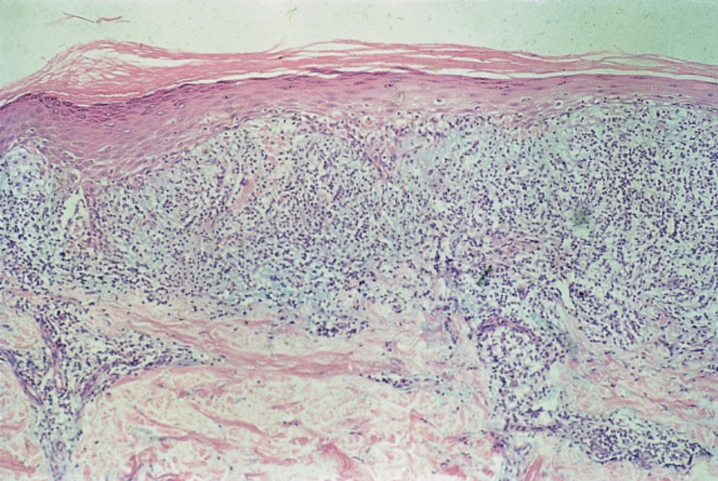
صورة رقم (9): التشريح المرضي للحزاز المسطح

* الومضان المناعي المباشر:
يبدي الكثير من الخلايا الخاضعة للموت الخلوي المبرمج على الوصل البشروي الأدمي تتلون بالـ lgM، وأحياناً بالـ lgG والـ lgA ⁽⁷¹⁾ . إن التوضعات العشوائية للفبرينوجين على الوصل البشروي الأدمي تعتبر وصفية للحزاز المسطح. تبدي الدراسات الكيميائية المناعية أن أكثر الخلايا في الرشاحة هي لمفاويات T مع بعض اللمفاويات B المبعثرة ويرى أيضاً ازدياد في خلايا لانغرهانس، الخلايا المتغصنة الأدمية، والناسجات خاصة في الآفات الباكرة الفعالة ⁽⁷²⁾ .
أما بالنسبة للصفات التي ترى في الاندفاع الدوائي الحزازاني ولا ترى في الحزاز المسطح تتضمن: غزارة الخلايا البلاسمية والحمضيات في الرشاحة، خطل تقرن بؤري وفرط تحبب بالإضافة إلى وجود الأجسام الخلوانية Cytoid bodies في مستويات عالية ضمن الطبقة القرنية. كذلك فإن الرشاحة اللمفاوية أقل كثافة وليست شريطية الشكل كما هي في الحزاز المسطح الكلاسيكي ⁽⁷³⁾.

* التشخيص التفريقي للحزاز المسطح:
الكلاسيكي: الصداف النقطي.  النخالية الوردية.  الأفرنجي الحطاطي.  النخالية الحزازانية الحادة. | الأظافر: الصداف الظفري.  فطار الأظافر.  الحاصة البقعية.
الحلقي: الحبيبوم الحلقي.  السعفات. | التناسلي: الصداف.  التهاب الجلد المثي.
الخطي: الوحمة البشروية الخطية  الحزاز المخطط Lichen striatus | الحزاز المسطح الشعري: الحاصة الندبية.  الذأب الحمامي.  التهاب الأجرية لدي كالفن.  الحاصة البقعية.
مفرط التصنع: الحزاز المحصور.  الصداف.  الأكال العقيدي.  النشواني الجلدي الحزازاني.  ساركوما كابوزي.  الكارسينوما حرشفية الخلايا. | المخاطي: الطلاوة البيضاء.  البقع المخاطية للأفرنجي.  داء المبيضات.  الفقاع نظير الورمي.  الذأب الحمامي.
الضموري: الحزاز التصلبي الضموري. | الراحي الأخمصي: السفلس الثانوي.
الجرابي: الحزاز الدقيق.
الحزاز المخطط.
النخالية الحزازانية.
التهاب جلد النهايات الحطاطي الطفلي.

* المعالجـة:
إن تدبير الحزاز المسطح يمكن أن يشكل تحدياً علاجياً وقد يؤدي بكل من المريض والطبيب إلى اليأس أحياناً قد يترافق الحزاز المسطح مع أعراض خفيفة فقط وأحياناً يسبب إزعاجاً واضحاً وعجزاً، لذا فإن الخيارات العلاجية يجب أن يتم انتقاؤها بالموازنة بين مخاطر الدواء المستعمل وفوائده، ووفقاً لدرجة الإصابة وشدتها.
ينصح بشكل روتيني بتجنب الأدوية المفاقمة للإصابة ما لم تكن ضرورية، وبتجنب رض الجلد والمخاطيات قدر الإمكان.
لقد اقترحت الكثير من الأدوية لمعالجة الحزاز المسطح الفموي والجلدي، وأكثرها يقوم على تجارب بعينات صغيرة من المرضى، أو على حالات مسجلة، وغالبيتها ينقصها الدراسة الكافية لإثبات الفاعلية.
- علاج الحزاز المسطح الفموي:
- الإجراءات العامة:
من المهم الانتباه إلى العناية بالصحة الفموية والمتابعة المنتظمة للعيادة السنية لإجراء مقاربات علاجية مختلفة: مثلاً يعتبر تبديل التعويضات السنية المكونة من الذهب أو حشوات الأمالغم أو الحشوات الحاويةعلى الكومبوزيت Composite ذات فائدة هامة في مريض الارتكاس الحزازاني الفموي، حتى في حال غياب إيجابية اختبار الرقعة الخاص بها. إن الآفات المزمنة في المخاطية الشدقية التي تكون على تماس مع المحسسات المدنية تشفى في كثير من الحالات بعد تبديل المادة المحسسة، وأحياناً تشفى حتى الآفات الموجودة في مواقع بعيدة عن الآفات الفموية قد تستجيب الآفات اللثوية، لكل بشكل أقل. إن اتخاذ القرار ببدء إزالة الحشوات المعدنية وتبديلها ليس سهلاً ويعتمد عادة على إزمان الآفات، شدتها، وعلى الدليل السريري وباختبار الرقعة على تورط المعدن، بالإضافة إلى درجة انزعاج المريض ⁽⁷⁴⁾ .
1] الستيروئيدات الموضعية:
هي الخط الأول في علاج الحزاز المسطح الفموي⁽⁷⁵⁾، وقد أبدت أنواع متعددة منها فاعليتها في هذا المرض. إن استخدام مواد كتيمة مناسبة للأغشية المخاطية كما في حالات السواغ الخاص بالمخاطية الفموية Orabase قد يؤمن حماية وتماس نسيجي أطول مع الستيروئيدات، كما أنه يلطف من أعراض عدم الارتياح المرافقة للحالات التآكلية. ويذكر من الخيارات العلاجية الجيدة:
Fluocinonide in an adhesive gel or base
Or 0.1 % Fluocinolone acetnoid
Or 0.05% clobetasol propionate in Orabase
وينصح بتطبيقها أربع إلى ست مرات باليوم ⁽⁷⁶⁾.
أما إختلاطات هذه المعالجة فهي: الخمج الثانوي بالمبيضات الفموية، وينصح أثناء العلاج باستخدام غسول فموي Chlorhexidine gluconate بالإضافة للأدوية المضادة للفطور الموضعية. في بعض الحالات يتطور التهاب وتخريش ثانوي للنسج الفموية، يبدو أن مثل هذه الحالات تنجم عن استعمال الفم بالمبيضات، وينصح بشوط علاجي بمضادات الفطور الفموية. أحياناً قد تنفع المخدرات الموضعية بتخفيف الأعراض عند المرضى الذين يواجهون صعوبات في المضغ والبلع، وهي غالباً تخلط مع الستيروئيد الموضعي. إن التحاميل المهبلية أو الشرجية الحاوية على الستيروئيدات تفيد عادة في حال اشتمال مخاطية هذه المناطق بالإصابة. يمكن أن تعطى الستيروئيدات حقن داخل الآفات وغالباً ما تكون آمنة وفعالة ⁽⁷⁷⁾.
Triamcinolone acetonide 40mg \ ml
أو بتراكيز أكثر تمديدا ⁽⁷⁸⁾.

2] الستيروئيدات الجهازية:
تعتبر الستيروئيدات السكرية الجهازية فعالة بشكل جيد في حالات الحزاز المسطح الفموي التآكلي أو الفرجي المهبلي. يمكن للجرعات الجهازية أن تستخدم بشكل معزول، لكنها غالباً ما تطبق بالمشاركة مع الموضعية، إن الجرعات المستخدمة تتراوح من 30 إلى 80 مغ/يوم، وتخفض تدريجياً على مدى 3 ـ 6 أسابيع، لكن النكس شائع بعد إيقاف المعالجة، أو تخفيض الجرعة. قد نحتاج جرعات أعلى لضبط الحزاز المسطح المريئي، وتعتبر الإصابة بالمبيضات الفموية اختلاطاً شائعاً ^{(79).}
3] الريتنوئيدات:
إن حمض الرتينوئيك الموضعيTretinoin gel فعال في معالجة الحزاز المسطح الفموي التآكلي أو لويحي الشكل، لكن ما يقلل شأن هذه المعالجة التخريش الموضعي الناجم عنها. كذلك يعتبر lsotretenoin gel فعالاً في حالات الحزاز المسطح الفموي غير التآكلي ⁽⁸⁰⁾. ويظهر التحسن عادة بعد شهرين من التطبيق ولكن النكس هنا أيضاً يعتبر شائعاً بعد وقف المعالجة. غالباً ما يستخدم الريتنوئيد الموضعي بالمشاركة مع الستيروئيد الموضعي فهذا يحسن الفاعلية ويخفف الآثار الجانبية، لكن فاعلية هذه المشاركة غير مثبتة بالدراسات الكافية بعد ⁽⁸¹⁾. إن استخدام الإتريتينات الفموية Etretinate بجرعة 75 مغ/ يوم ((0.6 إلى 1 مع/كغ/يوم) في حالات الحزاز المسطح الفموي التآكلي أدى إلى تحسن هام عند أكثر المرضى. النكس شائع بعد قطع المعالجة. لوحظ تحسن واضح أو حتى هجوع كامل عند ثلثي المرضى الذين استخدموا الأستيرتين acitretin بجرعة 30 مع/يوم لمدة 8 أسابيع. لا توجد دراسات كافية حول فاعلية التريتينوين الفموي أو الإيزوتريتينوين ⁽⁸²⁾.
4] مثبطات المناعة:
السيكلوسبورينcyclosporine A ، تاكروليموسTacrolimus ، بيميكروليموس pimecrilimus :
إن التطبيق الموضعي للسيكلوسبورين 5 مل 3 مرات يومياً بتركيز 100 مع/مل أبدى فاعليته في معالجة الحزاز المسطح وذلك بشكل غسول فموية ⁽⁸³⁾. أو تطبيق موضعي مع تدليك يدوي، ولاسيما الحالات التآكلية الشديدة، لكنها لم تكن أفضل من السيتيروئيدات الموضعية ⁽⁸⁴⁾ , كما يحد من استخدام هذه المعالجة: نقص فاعليتها في بعض الحالات، ارتفاع ثمنها، ونقص الأشكال التجارية المخصصة للتطبيق الموضعي. إن توفر العوامل المثبطة للمناعة الموضعية البديلة مثل التاكروليموس والبي ميكروليموس يؤمن حالياً بديلاً جيداً للسيكلوسبورين الموضعي⁽⁸⁵⁾. إن التاكروليموس وهو عضو من الماكروليدات المثبطة للمناعة التي تثبط تفعيل الخلايا T ، فعال في الإصابة المخاطية التآكلية، يؤمن راحة سريعة من الألم والحرق مع تأثيرات جانبية قليلة. إن السيكلوسبورين الفموي بجرعة (3 - 10) مغ/كغ/يوم يستخدم للحالات التآكلية الشديدة ⁽⁸⁶⁾.
5] أدوية أخرى:
* استخدام الغريزيوفولين Griseofulvin وهو مضاد فطري بوليني Polyne، لكن فاعليته غير مثبتة. أما مضادات الفطور الأحدث: الإيتراكونازول ( ltraconazol ) والفلوكونازول Fluconazole) ) قد تفيد في الحزاز المسطح مع دليل على غزو ثانوي بالمبيضات، خاصة بالمشاركة مع الستيروئيد الجهازي.
* إن الهدروكسي كلوروكين hydroxychloroquine بجرعة 200 إلى 400 مغ/يوم لمدة 6 أشهر على الأقل، أيضاً تستخدم ،ولكن بحذر لأن مضادات الملاريا من الأدوية المتهمة بالحزاز المسطح ⁽⁸⁷⁾.
* التاليدوميد Thalidomide يجب أن يحتفظ به للحالات المعندة على المعالجات الأخرى، يمكن أن يتم البدء بجرعة 50 مغ/يوم وتزداد تدريجياً حتى 200 مغ/يوم ⁽⁸⁸⁾.
* الدابسون يستخدم فموياً بجرة 100 إلى 200 مغ/يوم وأثبتت فاعليته في ثلثي الحالات ممن لديهم آفات جلدية وفموية.
* المعالجة الكيميائية الضوئية خارج الجسم مرتان أسبوعياً لمدة ثلاثة أسابيع، ثم تخفض تدريجياً قد أعطت نتائج جيدة جداً ⁽⁸⁹⁾.
* من المعالجات التجريبية الأخرى نذكر: Alefacept, Efalizumab, وحتى جرعات صغيرة من ليزر excimer 308 nm , والمعالجة الديناميكية الضوئية، Azathioprine آزاتيوبيرين، Cyclophosphamide سيكلوفوسفاميد، والميكوفينولات موفيتيل MFM كلها أبدت فاعلية في الحزاز المسطح الفموي لكن لا توجد دراسات كافية ⁽⁹⁰⁾.
(B علاج الحزاز المسطح الجلدي:
1 ـ الستيروئيدات الموضعية:
تعتبر نموذجية للحالات الجلدية المحدودة، تستخدم الزمر ذات الفاعلية Potent ، مع أو بدون ضماد كتيم. إن حقن التريامسينولون أستينوئيد (5 - 10) مع/مل داخل الآفات، فعالة في معالجة الحزاز المسطح الجلدي والفموي وهذا قد يستخدم أيضاً للإصابة الظفرية بحقن الطية الظفرية الدانية كل 4 أسابيع، لكن النكس يحصل خلال 3 - 4 أشهر. أما بالنسبة للحزاز المسطح الضخامي نحتاج لتراكيز أعلى، حوالي 10 - 20 مغ/مل لحقنها داخل الآفات، لكن تلزم في مثل هذه المعالجة إجراء مراقبات منتظمة، لتلافي الضمور أو نقص التصبغ التالي، والذي يستوجب قطع العلاج ⁽⁹¹⁾.
2 ـ الستيروئيدات الجهازية:
إن إعطاء البرويدنيزون prednisone بجرعة 30 - 80 مغ/يوم (جرعات تزد عن 20 مغ/يوم) لمدة 3 - 5 أسابيع تتحسن الأعراض، ويستفيد المرضى في المراحل الباكرة من المرض أو الذين لديهم هجمة، لكن نسبة النكس بعد إيقاف المعالجة غير معروفة. في حال الحزاز المسطح الجرابي الشعري تطبق الستيروئيدات الموضعية مشاركة مع الفموية 30 - 40 مغ/يوم لمدة 3 أشهر على الأقل، وقد أبدت هذه المعالجة فاعليتها، لكن النكس أيضاً يحصل بعد إيقاف العلاج. إن المعالجة طويلة الأمد بالستيروئيدات الفموية، أو حقناً داخل الآفات تعتبر مضاد استطباب في أكثر الحالات، بسبب الخطورة العالية للاختلاطات.

3 ـ الرتينوئيدات:
تبدي الرتينوئيدات الجهازية فاعلية مضادة للالتهاب، وتستخدم في معالجة الحزاز المسطح إذ تهجع الآفات وتتحسن بشكل ملحوظ على جرعة 30 مغ/يوم من الأسيترتين لمدة 8 أسابيع، كذلك يستخدم التريتينوين الفموي بجرعة (10 - 30) مغ/يوم، مع تحسن ملحوظ وتأثيرات جانبية قليلة ⁽⁹²⁾. الجرعات المنخفضة من الإيترتينات (10 - 20) مغ/يوم⁽⁹³⁾، ترافقت مع هجوع كامل الآفات الفموية والجلدية والظفرية بعد 4 إلى 6 أشهر. تحصل استجابة سريعة بعد استخدام 75 مغ/يوم من الأسيتريتين لكن التأثيرات الجانبية متعلقة بالجرعة وهذا ما يحد من استخدام جرعات أعلى ⁽⁹⁴⁾⁽⁹⁵⁾.
4 ـ المعالجة الكيميائية الضوئية:
إن استعمال البسورالين Psoraline مع (PUVA) UVA ينجح عادة في تحسين الحزاز المسطح الجلدي المنتشر، ويستخدم مع الستيروئيدات الفموية لتحسين الاستجابة ⁽⁹⁶⁾.
إن استخدام حمامات البسورالين مع الـ UVA وذلك باستخدام 50 مع من Trioxsalen مضافة إلى 150 لتر من الماء، ثم تعريض الجسم للـ UVA بعد 10 دقائق من الحمام، يعطي نتائج جيدة، لكن المرض قد ينكس⁽⁹⁷⁾. إن المعالجة بالـ UVB ضيق الحزمة NB UVB قد تفيد أيضاً ⁽⁹⁸⁾.
5 ـ العوامل المثبطة للمناعة:
استخدم السيكلوسبورين Cyclosporine جهازياً لعلاج الحزاز المسطح المعند، وكان ناجحاً في ذلك. تتراوح الجرعة المنصوح بها من (3 - 10) مـغ/كغ/يوم. تختفي الحكة بعد أسبوع إلى اثنين من بدء المعالجة، الطفح يشفى خلال 4 ـ 6 أسابيع، إن الجرعات المنخفضة (1 - 2.5) مـغ/كغ/يوم غالباً كافية لإحداث الهدأة ⁽⁹⁵⁾ , لكن ما يحد من استخدام هذه المعالجة هو تأثيراتها على الوظيفة الكلوية، وتطويرها لارتفاع الضغط الشرياني وغيرها من التأثيرات الجانبية، بالإضافة إلى نكس الآفات بعد قطع المعالجة ⁽⁹⁹⁾.
إن الآزاتيوبرين azathioprine يفيد في الحالات الجلدية المعممة والمعندة، وفي الحزاز المسطح الفقاعاني⁽¹⁰⁰⁾، ترى نتائج مماثلة عند العلاج بالميكوفينولات موفيتيل mycophinolate mofetil بجرعة 1500 مـغ مرتان باليوم ⁽¹⁰¹⁾.
6 ـ أدوية أخرى:
ـ تعد مضادات الملاريا لاسيما الهيدوركسي كلوروكين بجرعات 200 إلى 400 مـغ/يوم مفيد في معالجة الحزاز المسطح الضيائي ⁽¹⁰²⁾.
ـ lFN - α 2b يستخدم لمعالجة حالات الحزاز المسطح المعمم وقد أدى إلى تحسن، لكن هذه المعالجة البيولوجية متورطة أيضاً في تحريض الحزاز ومفاقمته ⁽¹⁰³⁾.
ـ التاليدوميد thalidomide يمكن استخدامه في الحالات غير المستجيبة للعلاجات الأخرى .
ـ بعض المضادات الحيوية مثل السلفاميتوكسازول + تريميتو بريم أو السلفاسلازين.
ـ غريزوفولفين 500 ملغ يومياً لمدة شهرين.
ـ الأتراكونازول بشكل نبضي.
ـ إن المترونيدازول الفموي Metronidazole (500) مـغ/ مرتان / يوم لمدة 1 - 2 شهر، أيضاً سجل فاعليته في شفاء أكثر حالات الحزاز المسطح المعمم المعالجة به ⁽¹⁰⁴⁾.
ـ إن المشاركة بين التتراسكين أو الدوكسي سيكلين Doxycycline مع النيكوتين أميد Nicotinamid ، ونظراً لفاعليتها في الفقاعاني الفقاعي، استخدمت في علاج الحزاز المسطح الفقاعاني ⁽¹⁰⁵⁾.
ـ إن الهيبارين منخفض الوزن الجزيئي له خواص مضادة للتكاثر اللمفاوي، ومعدلة للمناعة: استخدام بجرعة 3 مـغ أسبوعياً، وقد حسن الحكة، وهدأ فاعلية المرض، تكفي 4 إلى 6 حقن من الهيبارين لإحداث الهجوم التام خلال 4 إلى 10 أسابيع وأكثر ما استجاب هو الآفات الجلدية والآفات الفموية شبكية الشكل ⁽¹⁰⁶⁾ .أما الحالات الفموية الأخرى كان تحسنها ضعيفاً.
إن إجراء التطعيم الجلدي يفيد في علاج الحزاز المسطح التآكلي على القدمين، والمعند على المعالجات. إن السيكلوفوسفاميد والميتوتريكسات والفنتوئين مفيدة، لكن يجب الاحتفاظ بها للحالات المعندة على الأدوية الأخرى الأقل سمية.

الكولسترول(CHOLESTEROL)
هو ستيروئيد شمعي ينتج في الكبد أو الأمعاء يستخدم لإنتاج الهرمونات و الغشاء الخلوي ⁽¹⁰⁷⁾ , وهو مكون مهم لتصنيع الحموض الصفراوية ، الهرمونات الستيروئيدية ، والفيتامين D ، يعمل أيضاً في النقل داخل الخلوي ، والتوصيل العصبي، بعض الأبحاث توجه إلى أن الكولسترول قد يعمل كمضاد أكسدة⁽¹⁰⁸⁾ .
رغم أهمية وضرورية الكولسترول إلا أن المستويات العالية منه تترافق بقوة مع الأمراض القلبية الوعائية ^{(109) .}
المصادر الغذائية :
الشحوم الحيوانية هي خليط من الشحوم الثلاثية مع كميات أقل من الفوسفوليبيد و الكولسترول . وبالتالي كل الأطعمة التي تحوي الشحم الحيواني تتضمن الكولسترول بدرجات مختلفة .
المصادر الغذائية الأهم للكولسترول تتضمن جبنة ، صفار البيض ، لحم البقر ، لحم الخنزير ، سمك ، دجاج ، جمبري .
يتضمن الحليب البشري أيضاً كميات مميزة من الكولسترول .

الإصطناع الحيوي :
تصنع كل الخلايا الحيوانية الكولسترول مع معدل انتاج نسبي يختلف حسب نمط الخلية ووظائف الأعضاء ، ينتج الكبد حوالي 20-25% من كامل الكولسترول اليومي ، مواقع أخرى للاصطناع العالي تتضمن الأمعاء ، الغدة الكظرية والأعضاء التكاثرية⁽¹¹⁰⁾ .
يعاد تدوير الكولسترول ويطرح عبر الكبد عن طريق الحموض الصفراوية إلى السبيل الهضمي ، ويعاد امتصاص حوالي 50% من الكولسترول المفرز عن طريق الأمعاء الصغيرة حيث يعود إلى مجرى الدم⁽¹¹¹⁾ .

النقل البلاسمي وتنظيم الامتصاص :
ينحل الكولسترول بشكل خفيف في الماء ،يمكن أن ينحل وينقل في مجرى الدم بتراكيز قليلة ، لذا فهو يحتاج لنقله إلى بروتينات شحمية ، جزيئات قرصية متعددة والتي لها جزء خارجي يتكون من بروتينات وشحوم وجهها الخارجي منحل بالماء ووجهها الداخلي منحل بالدسم ، الشحوم الثلاثية واسترات الكولسترول تحمل في الجزء الداخلي ، بينما الفوسفوليبيد و الكولسترول الحر تكون في الجزء الخارجي .
بالإضافة إلى تقديمها دور في نقل الكولسترول عبر الدم ، البروتينات الشحمية لها إشارات تستهدف الخلية توجه الشحوم المحمولة إلى نسج محددة ، لهذا السبب يوجد عدة أنماط من الليبوبروتين ضمن الدم تدعى حسب زيادة كثافتها ب الشيلوميكرونChylo-Micron ، البروتين الشحمي وضيع الكثافة VLDL ، البروتين الشحمي متوسط الكثافة IDL ،البروتين الشحمي منخفض الكثافة LDL ، البروتين الشحمي عالي الكثافة HDL ، الأكثر شحماً والأقل بروتيناً فيها هو الذي لديه كثافة أقل .
البروتينات الشحمية المختلفة تتضمن بروتين شحمي صميميApolipoprotein ، والذي يعمل كرابط لمستقبلات خاصة على الغشاء الخلوي ، بهذه الطريقة جزيئات الليبوبروتين هي عنوان الجزيء تحدد بداية ونهاية نقل الكولسترول .

فرط الكولسترول:
المستويات غير الطبيعية من الكولسترول والتي هي زيادة LDL ونقص HDL ، تترافق بقوة مع الأمراض القلبية الوعائية لأنها تحرض تشكل العصيدة في الشرايين وهذه العملية الإمراضية تؤدي إلى احتشاء العضلة القلبية ، الصدمة ، أمراض وعائية محيطية .
تدعى جزيئات LDL عادة بالكولسترول السيء لأنها ترتبط مع التصلب العصيدي ، من جهة أخرى جزيئات HDL والتي تزيل الكولسترول من الخلايا ومن العصيدة تدعى بالكولسترول الجيد . هذا التوازن أكثر ما يحدد جينياً ولكن يمكن أن يتغير بالفعالية الفيزيائية ، الأدوية ، النظام الغذائي وعوامل أخرى .
الحالات التي تترافق مع زيادة مستويات LDL المؤكسدة خاصة LDL قليلة الكثافة sdLDL تترافق مع تشكل العصيدة في جدر الشرايين وهو ما يعرف بالتصلب العصيدي وهو السبب الأساسي لأمراض الشرايين الإكليلية و الأشكال الأخرى من الأمراض القلبية الوعائية . على العكس ، جزيئات HDL بشكل خاص الكبيرة ، عرف بأن لها آلية لإزالة الكولسترول والوسائط الالتهابية من العصيدة ، زيادة تركيز HDL ترتبط مع معدلات أقل من تطور العصيدة وحتى التراجع .
ارتفاع مستويات جزيئات الليبوبروتين LDL,IDL,VLDL يعتبر كمولد عصيدي⁽¹¹²⁾ ، مستويات هذه الجزيئات بغض النظر عن مستوى الكولسترول الكلي ترتبط مع امتداد وتطور التصلب العصيدي . أي أن مستوى الكولسترول الكلي قد يكون ضمن الطبيعي ولكن يتكون بشكل أساسي من LDL صغيرة وHDL صغيرة ، وهنا يبقى تطور العصيدة عالياً . على العكس إذا كانت جزيئات LDL قليلة (أغلبها جزيئات كبيرة ) مع معدل أعلى من HDL(جزيئات كبيرة ) يكون معدل نمو العصيدة قليلاً وحتى معدوم لأي تركيز كان للكولسترول الكلي .

قيم الكولسترول :
تقاس قيم الكولسترول على عينة دم بعد صيام 12 ساعة .
أقل من 200 مغ / دل يعتبر طبيعي .
200 – 239 مغ / دل يعتبر حدي .
أكثر أو يساوي 240 مغ / دل عالي .
يمكن حالياً قياس قيم كل من HDL,LDL بشكل منفصل ، مستويات LDL يجب أن تكون أقل من 100 مغ / دل ^{(113) .}
مقياس آخر مفيد هو معدل الكولسترول الكلي إلى HDL أقل من 5:1 يعتبر صحي أكثر .

التدبير :
التحقق من عوامل الخطر القلبية الوعائية المرافقة :كالتدخين ، والسمنة ، والشدة النفسية ، وارتفاع التوتر الشرياني والسكري وقلة الرياضة ، وإزالتها ⁽¹¹⁴⁾ .
اعتماد راتب حروري يحافظ على وزن مثالي.
حذف المأكولات الغنية بالكولسترول من الغذاء ( بحيث لا يتجاوز الوارد منه 200mg باليوم ).
الإكثار من الزيوت الحاوية على حموض دسمة غير مشبعة وهي الزيوت النباتية (زيت الزيتون ، عباد الشمس ، الذرة ...........)
العلاج الدوائي :
الكوليسترامين وهو أمين رباعي الكلور يبادل ذرة الكلور مع الحموض الصفراوية مانعاً امتصاصها عبر الدورة المعوية الكبدية وبالتالي يزداد تركيب الكبد للحموض الصفراوية وبالتالي استهلاك كميات اضافية من الكولسترول .
مشتقات الفيبرات Clofibrate و Gemfibrozil :
هذه المركبات تزيد فعالية الليبوبروتين ليباز وتخفض انتاج ال VLDL وتزيد سوية HDL .
البروبيوكول Probucol .
النياسين Niacin .

مثبطات HMG CoA reductase :
اللوفاستاتين Lovastatin هو أول دواء مثبط لأنظيم هيدروكسي ميتيل غلوتاريل كو أنظيم المرجع وهو الأنظيم الرئيسي المسؤول عن تصنيع الكولسترول من ركائز سكرية ، ثم ظهرت مشتقات أخرى كالسمفاستاتين simvastatin) ) والبرافاستاتين ⁽¹¹⁵⁾ ( pravastatin) .
هذه المركبات تحقق خفضاً في مستوى الكولسترول ( المحمول على LDL ) بنسبة تصل إلى 40% والمحمول على VLDL بنسبة 25% وترفع نسبة HDL حوالي 8% تعتبر هذه المركبات من أقوى وأفضل خافضات الكولسترول .

الشحوم الثلاثية(TRIGLYCERIDE)

التعريف :
هي استر (ester) مكون من غليسيرول (glycerol) مع ثلاثة حموض دسمة⁽¹¹⁶⁾ .
تعتبر نوع من الشحوم الموجودة في الدم , عندما نأكل تتحول الحريرات الزائدة الى شحوم ثلاثية تخزن في الخلايا الشحمية , لاحقاً الهرمونات تطلق الشحوم الثلاثية لتحرير الطاقة بين الوجبات , عندما يكون وارد الحريرات عالياً وأكثر من استهلاك الجسم قد يحدث ارتفاع في الشحوم الثلاثية .

مستويات الشحوم الثلاثية :
يتم القياس بعد صيام 12 ساعة
طبيعي < 150 مغ/دل
على الحد 150-199
عالي 200-499
عالي جداً > 500

أسباب الارتفاع ⁽¹¹⁷⁾ :
البدانة
المتلازمة الاستقلابية
سكري غير مضبوط
قصور الدرق
أمراض الكبد والكلية
الافراط في تعاطي الكحول
الأدوية (حاصرات بيتا – مانعات الحمل الفموية – المدرات – الستيروئيدات –الريتينوئيدات –تاموكسيفين )

العلاج ⁽¹¹⁵⁾:
1- اختيار نمط الحياة الصحي ويشمل : تخفيض الوزن – تحديد الحريرات –تحديد الوارد من الكولسترول – تجنب السكر والأطعمة المصنعة – اختيار الدهون غير المشبعة – ايقاف التدخين والكحول – ممارسة الرياضة .
2- الدواء : niacin – fibrates – statins – omega 3

الدراسة العملية

ABSTRACT

BACKGROUND : Cardiovascular risk factors have been assessed with some skin diseases such as alopecia and psoriasis . Recently , some studies found that LP was associated with dyslipidaemia . So we did a case-control study to find this association in our patients .

OBJECTIVE : To evaluate lipid levels in patients with LP and in controls .
METHODS : This case-control syudy included 160 patients , 80 with LP and 80 controls admitted to the outpatient clinic in Damascus university hospital of dermatology
.
RESULTS : Patients with LP presented higher significant TG values (173.43 vs .125.76 mg/dl p<0.0001) , total Cholesterol values (197.7 vs .175.32 mg/dl p<0.0001) .

CONCLUSION : The result obtained in this study indicate an association between LP and dyslipidaemia . Lipid levels screening in patients with LP may be useful to detect individuals at risk and start preventive treatment against the development of cardiovascular disease .

الملخص

خلفية البحث :
تم كشف عوامل خطورة قلبية وعائية في عدة أمراض جلدية مثل الصداف والثعلبة , ومؤخراً بعض الدراسات وجدت أن الحزاز المسطح يترافق مع اضطرابات الشحوم . لذلك قمنا بدراسة حالة – شاهد لكشف هذا الترافق عند مرضانا .

هدف البحث :
تقييم مستوى الشحوم عند مرضى الحزاز المسطح وعند الشواهد .

طريقة الدراسة :
دراسة حالة – شاهد , شملت 160 مريض (80 مصاب بالحزاز المسطح و 80 شاهد ) من مراجعي العيادات الخارجية في مشفى الأمراض الجلدية الجامعي بدمشق .

النتائج :
أظهر مرضى الحزاز المسطح قيم أعلى للشحوم الثلاثية (173.43 مقابل 125.76 مغ/دل p<0.0001) وقيم أعلى للكولسترول الكلي (197.7 مقابل 175.32 مغ/دل p<0.0001) .

الاستنتاج :
النتائج التي حصلنا عليها من هذه الدراسة تشير إلى الترافق بين الحزاز المسطح واضطرابات الشحوم . وبالتالي فإن اجراء اختبار ماسح لقيم الشحوم عند مرضى الحزاز المسطح يمكن أن يكون مفيداً في تحري الأشخاص ذوي الخطورة , والبدء في معالجة وقائية ضد تطور المرض القلبي الوعائي .

خلفية البحث وأهميته :
- الحزاز المسطح هو جلاد حطاطي حمامي وسفي ، يصيب الجلد والأغشية المخاطية والشعر والأظافر.
- الإنتشار يقدر ب 1% وسطياً في العالم ، لاتوجد دراسات دقيقة عن نسبة انتشاره في سوريا ولكنه يصادف دائماً وعلى مدار العام في العيادات الجلدية .
- لايوجد تفضيل لعرق أو جنس معين ، وتتراوح ثلثي الحالات على الأقل بين عمري 30-60 سنة .
- الأسباب غير محددة بعد لكن النظرية المناعية هي الأكثر قبولاً الآن مع دور بارز للمفاويات التائية CD8 + .
- الشكل الكلاسيكي هو حطاطات مضلعة أرجوانية لماعة حاكة ،تبدأ على الأطراف ثم تتعمم وتكون متناظرة عادة وتفضل السطوح العاطفة .
- يستمر المرض نموذجياً 1-2 سنة، لكنه قد يتبع سيراًمزمناً ناكساً على مدى عدة سنوات .
- العلاجات المستخدمة كثيرة (ستيروئيدات-ريتينوئيدات-PUVA-مثبطات مناعة----)لكنها جميعاً تسيطر على هجمة المرض فقط ولاتمنع النكس .
- الدراسات العالمية الحديثة وانطلاقاً من النظرية المناعية وكون الحزاز المسطح مرض التهابي مزمن بدأت البحث عن مرافقات له وجدت في أمراض جلدية أخرى لها آلية مناعية مثل الصداف و الثعلبة ذكورية الشكل حيث أثبت فيهما ارتفاع في قيم شحوم الدم مما يشكل عامل خطورة قلبي وعائي عند المريض، وتوصلت هذه الدراسات الى علاقة بين الحزاز المسطح وارتفاع قيم الشحوم .
- وهنا تبرز أهمية إجراء بحث مماثل في بلدنا لتحري وجود هذه العلاقة بين الحزاز المسطح وشحوم الدم وبالتالي معاملة مرضى الحزاز المسطح كمرضى الصداف من حيث ضرورة إجراء اختبار ماسح روتيني لقيم الشحوم الثلاثية و الكولسترول وإحالة الذين لديهم قيم مرتفعة إلى الطبيب المختص لوضع خطة علاج باكرة وبالتالي تجنب الوقوع في الإختلاطات ما أمكن .
هدف البحث :
تقييم مستويات شحوم المصل عند مرضى الحزاز المسطح والكشف عن احتمالية وجود ارتفاع في قيمها بالمقارنة بالشواهد .
تصميم البحث وطرائقه:
تعاريف عملية:
شحوم المصل:تشمل الشحوم الثلاثية والكولسترول .
تصميم الدراسة:
دراسة حالة – شاهد وذلك بمعايرة قيم شحوم المصل عند مرضى الحزاز المسطح المراجعين لمشفى الأمراض الجلدية الجامعي بدمشق ومقارنتها بالشواهد من مراجعي المشفى بشكايات أخرى .
مكان الدراسة:
مشفى الأمراض الجلدية والزهرية الجامعي بدمشق .
مدة الدراسة:
تمتد خلال عام 2012 (عام كامل)
مجموعة الدراسة:
حجم العينة : الحالات: 80 مريض حزاز مسطح من مرضى المشفى
الشواهد: 80 من مراجعي المشفى بشكايات أخرى
معايير الإشتمال:
- حزاز مسطح مثبت سريرياً أو نسجياً .
- العمر 20 – 80 سنة .
معايير الإستبعاد:
- الاندفاعات الدوائية الحزازانية .
- تناول أدوية ترفع الشحوم(ستيروئيدات-ريتينوئيدات-ميتوتركسات) .
- الحوامل .
- أذيات الكبد التي يمكن أن تؤثر في مستوى الشحوم .

طريقة الدراسة:
تقييم كامل لمرضى الحزاز المسطح من خلال استبيان يتضمن :
المعلومات الشخصية
القصة المرضية
الفحص السريري
السوابق الدوائية
العلاجات (السابقة والحالية)
قيمة الشحوم الثلاثية
قيمة الكولسترول
تحليل البيانات
ويتم هنا أولاً استخدام طرائق الاحصاء الوصفي للتعبير عن البيانات وتشمل المخططات البيانية والجداول التكرارية .
بعد ذلك تطبيق طرائق الإحصاء التحليلي للمقارنة بين المجموعة المرضية والشاهد،بتطبيق اختبار ستيودنت(T-test) وقيم P وصولاً الى الاستنتاجات التي نبحث عنها .
مضامين البحث
إن كشف وجود ارتفاع في قيم الشحوم عند مرضى الحزاز المسطح يوجه أطباء الجلدية إلى ضرورة إجراء اختبار ماسح وبناءً عليه إحالة المريض إلى الطبيب المختص للتدبير .
الاعتبارات الأخلاقية
جميع المشاركين في البحث سيكونون مطلعين على طبيعته وأهدافه وموقعين على نموذج الموافقة المستنيرة المرفق، حيث ستأخذ عينة من دمهم لاجراء الفحوص المخبرية اللازمة مجاناً مع إطلاعهم على النتيجة .
الميزانية
لايوجد .

استمارة بحث ماجستير

رقم المريض تاريخ المراجعة
الاسم العمر الجنس
السكن رقم الهاتف المهنة الوضع العائلي
العادات الشخصية
مدة الشكاية انتشار الآفة
نكس الآفة
السوابق المرضية
السوابق الدوائية
العلاج المقترح
قيمة الشحوم الثلاثية
قيمة الكولسترول
تحاليل أخرى

استمارة الموافقة على المشاركة في بحث بعد تفهم فحواه
عنوان البحث: مستويات شحوم المصل عند مرضى الحزاز المسطح في مشفى الأمراض الجلدية الجامعي بدمشق خلال عام 2012.
وصف البحث: معايرة شحوم المصل (الشحوم الثلاثية والكولسترول) عند مرضى الحزاز المسطح وعند أشخاص أصحاء مع جمع المعلومات المتعلقة بالرسالة ثم إجراء دراسة إحصائية مناسبة.
هدف البحث: كشف الترافق بين الحزاز المسطح واضطرابات شحوم المصل بمقارنة قيمها المخبرية مع أشخاص أصحاء .
شروط المشاركة في البحث:
- المشاركة في البحث طوعية لا إكراه فيها.
- لن تتأثر رعاية المريض الصحية إن اعتذر عن المشاركة في البحث أو انسحب من الدراسة.
- لا يترتب على المشارك في البحث أي تكاليف.
- سيتم فحص المشارك فحصا" سريريا"مع جمع المعلومات المتعلة باستمارة البحث.
- تبقى هوية المشارك في البحث ومعلوماته الشخصية طي السر والكتمان.
يُملأ من قبل المشارك في البحث
اسم المشارك ..............................................
أقر بأنني قرأتُ/قُرئت علي هذه المعلومات الواردة أعلاه، وشُرحت لي بلغة مفهومة، وفهمتها وقد أُتيح لي أن أسأل جميع الأسئلة المتعلقة بموضوع الدراسة، وتلقيتُ إجابات شافية، وعليه أتطوع بكامل إرادتي وأهليتي للمشاركة في هذا البحث الذي يجريه الطبيب أنس الصالح في مشفى الامراض الجلدية والزهرية وأوافق على إعطاء المعلومات المطلوبة لأغراض البحث.
دمشق في ....../......./........ توقيع المشارك: .......................................
يُملأ من قبل الباحث
أقر بأنني شرحت للمشارك/لأهله هذه المعلومات الواردة أعلاه بلغة مفهومة، وقد رحبت بتلقي أي أسئلة تتعلق بموضوع الدراسة، وقدمت إجابات شافية عن جميع الأسئلة المطروحة بهذا الخصوص.
دمشق في ...../....../........ توقيع الباحث .........................................
الدراسة الاحصائية الوصفية :

- توزع المرضى حسب الجنس :

يبين الجدول رقم (1) توزع المرضى حسب الجنس مع النسب المئوية , يتضح من الجدول أن أغلب المرضى كانوا ذكوراً.
كما يمكن رؤية التوزع حسب الجنس في المخطط رقم (1)

الجنس | عدد المرضى | النسبة المئوية
ذكور | 50 | 62.5 %
إناث | 30 | 37.5 %
جدول رقم (1)

مخطط رقم (1)
- توزع المرضى حسب العمر :

يبين الجدول رقم(2) توزع المرضى حسب العمر , ويظهر فيه أن أغلب المرضى هم في العقد الرابع والخامس , والمخطط رقم (2) يوضح ذلك أيضاً .

العمر | عدد المرضى | النسبة المئوية
20-29(العقد الثالث) | 8 | 10%
30-39(العقد الرابع) | 19 | 23.75%
40-49(العقد الخامس) | 27 | 33.75%
50-59(العقد السادس) | 12 | 15%
60-69(العقد السابع) | 10 | 12.5%
70-79(العقد الثامن) | 4 | 5%
جدول رقم (2)

مخطط رقم (2)

الدراسة الاحصائية التحليلية :
تضم المجموعة المرضية 80 مريضاً , يبين الجدول رقم(3) قيم الثوابت المختلفة مقدمة بشكل المتوسط الحسابي والانحراف المعياري .

 | المتوسط الحسابي | الانحراف المعياري
العمر | 44.83 | 12.58
مستوى الكولسترول | 197.7 | 37.23
مستوى الشحوم الثلاثية | 173.43 | 52.79
جدول رقم (3)

تضم مجموعة الشاهد 80 مريضاً , ويبين الجدول رقم (4) قيم الثوابت المختلفة مقدمة بشكل المتوسط الحسابي والانحراف المعياري .

 | المتوسط الحسابي | الانحراف المعياري
العمر | 42.95 | 12.7
مستوى الكولسترول | 175.32 | 28.83
مستوى الشحوم الثلاثية | 125.76 | 36.76
جدول رقم (4)

مقارنة العمر بين مجموعتي الدراسة :

تراوح عمر المرضى في المجموعة المرضية بين 20- 75 سنة وذلك بمتوسط حسابي قدره 44.83 وانحراف معياري قدره 12.58 .
بينما تراوح عمر المرضى في مجموعة الشاهد بين 21 – 74 سنة وذلك بمتوسط حسابي قدره 42.95 وانحراف معياري قدره 12.7 .
وبتطبيق اختبار student(t-test) بين متوسط عمر المرضى في المجموعة المرضية ومتوسط عمر المرضى في مجموعة الشاهد تبين عدم وجود فارق يعتد به احصائياً P= 0.34

 | متوسط العمر | الانحراف المعياري
العينة | 44.83 | 12.58
الشاهد | 42.95 | 12.7
جدول رقم (5)

مخطط رقم (3)

مقارنة مستويات الكولسترول بين مجموعتي الدراسة :

تراوحت مستويات الكولسترول لدى العينة بين 120- 279 مغ / دل بمتوسط حسابي قدره 197.7 وانحراف معياري قدره 37.23 .
بينما تراوحت مستويات الكولسترول لدى الشاهد بين 110-230 مغ / دل بمتوسط حسابي قدره 175.32 وانحراف معياري قدره 28.83 .
وبتطبيق اختبار student بين متوسط مستويات الكولسترول لدى العينة والشاهد تبين وجود فارق يعتد به احصائياً p<0.0001 .

الكولسترول | متوسط حسابي | انحراف معياري
العينة | 197.7 | 37.23
الشاهد | 175.32 | 28.83
جدول رقم (6)

مخطط رقم (4)

مقارنة مستويات الشحوم الثلاثية بين مجموعتي الدراسة :

تراوحت مستويات الشحوم الثلاثية لدى العينة بين 75 – 320 مغ / دل بمتوسط حسابي قدره 173.43 وانحراف معياري قدره 52.79 .
بينما تراوحت مستويات الشحوم الثلاثية لدى الشاهد بين 80 – 220 مغ / دل بمتوسط حسابي قدره 125.76 وانحراف معياري قدره 36.76 .
وبتطبيق اختبار student بين متوسط مستويات الشحوم الثلاثية لدى العينة والشاهد تبين وجود فارق يعتد به احصائياً p<0.0001 .

الشحوم الثلاثية | متوسط حسابي | انحراف معياري
العينة | 173.43 | 52.79
الشاهد | 125.76 | 36.76
جدول رقم (7)

مخطط رقم (5)

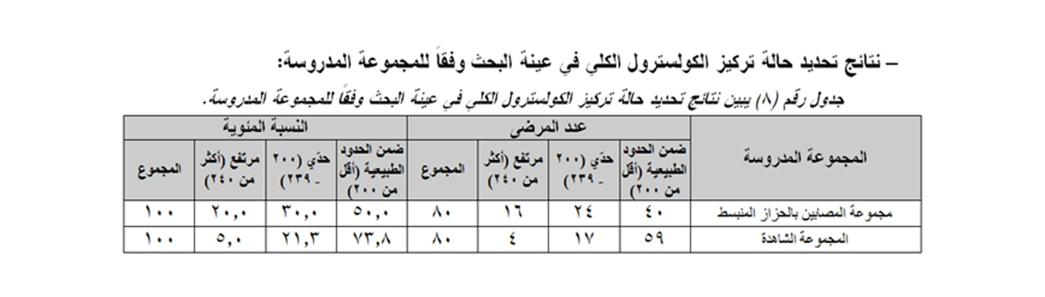

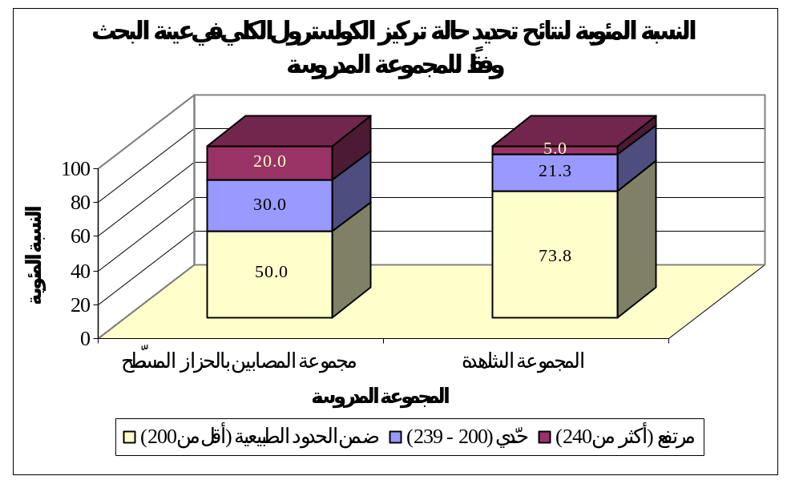

مخطط رقم (6) يمثل النسبة المئوية لنتائج تحديد حالة تركيز الكولسترول الكلي في عينة البحث وفقاً للمجموعة المدروسة.

- دراسة تأثير الإصابة بالحزاز المنبسط على تكرارات حالة تركيز الكولسترول الكلي في عينة البحث:
- تم إجراء اختبار كاي مربع لدراسة دلالة الفروق في تكرارات حالة تركيز الكولسترول الكلي بين مجموعة المرضى المصابين بالحزاز المنبسط ومجموعة الأشخاص السليمين (المجموعة الشاهدة) في عينة البحث كما يلي:

- نتائج اختبار كاي مربع:
جدول رقم (9) يبين نتائج اختبار كاي مربع لدراسة دلالة الفروق في تكرارات حالة تركيز الكولسترول الكلي بين مجموعة المرضى المصابين بالحزاز المنبسط ومجموعة الأشخاص السليمين (المجموعة الشاهدة) في عينة البحث.
المتغيران المدروسان = الإصابة بالحزاز المنبسط × حالة تركيز الكولسترول الكلي
عدد المرضى | قيمة كاي مربع | درجات الحرية | قيمة مستوى الدلالة المقدرة | دلالة الفروق
160 | 12.042 | 2 | 0.002 | توجد فروق دالة
يُلاحظ في الجدول أعلاه أن قيمة مستوى الدلالة أصغر بكثير من القيمة 0.05، أي أنه عند مستوى الثقة 95% توجد فروق ذات دلالة إحصائية في تكرارات حالة تركيز الكولسترول الكلي بين مجموعة المرضى المصابين بالحزاز المنبسط ومجموعة الأشخاص السليمين (المجموعة الشاهدة) في عينة البحث، وبدراسة جدول التكرارات والنسب المئوية الموافق يُلاحظ أن نسبة عدد المرضى الذين كان لديهم تركيز الكولسترول الكلي ضمن المجال الحدي (200 – 239) ونسبة عدد المرضى الذين كان لديهم تركيز الكولسترول الكلي مرتفعاً (أكثر من 240) في مجموعة المرضى المصابين بالحزاز المنبسط كانت أكبر منها في مجموعة الأشخاص السليمين (المجموعة الشاهدة) في عينة البحث.

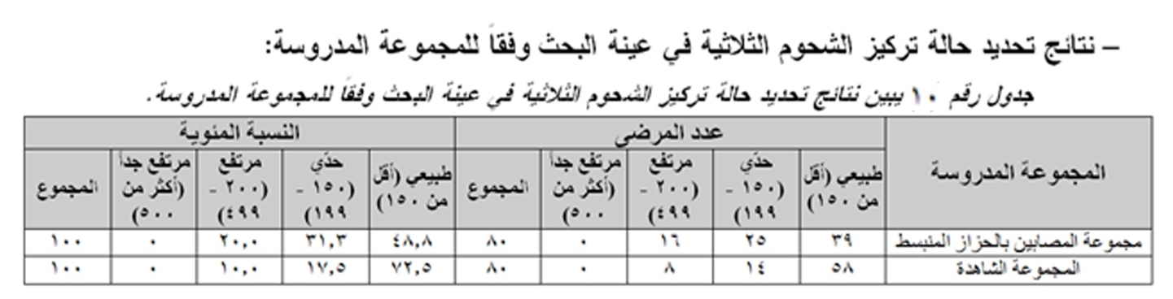

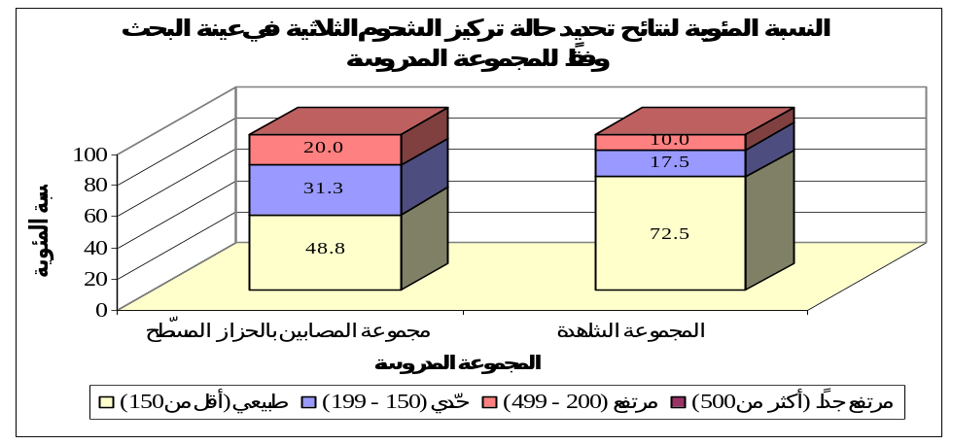

مخطط رقم (7) يمثل النسبة المئوية لنتائج تحديد حالة تركيز الشحوم الثلاثية في عينة البحث وفقاً للمجموعة المدروسة.
- دراسة تأثير الإصابة بالحزاز المنبسط على تكرارات حالة تركيز الشحوم الثلاثية في عينة البحث:
- تم إجراء اختبار كاي مربع لدراسة دلالة الفروق في تكرارات حالة تركيز الشحوم الثلاثية بين مجموعة المرضى المصابين بالحزاز المنبسط ومجموعة الأشخاص السليمين (المجموعة الشاهدة) في عينة البحث كما يلي:
- نتائج اختبار كاي مربع:
جدول رقم (11) يبين نتائج اختبار كاي مربع لدراسة دلالة الفروق في تكرارات حالة تركيز الشحوم الثلاثية بين مجموعة المرضى المصابين بالحزاز المنبسط ومجموعة الأشخاص السليمين (المجموعة الشاهدة) في عينة البحث.
المتغيران المدروسان = الإصابة بالحزاز المنبسط × حالة تركيز الشحوم الثلاثية
عدد المرضى | قيمة كاي مربع | درجات الحرية | قيمة مستوى الدلالة المقدرة | دلالة الفروق
160 | 9.491 | 2 | 0.009 | توجد فروق دالة
يُلاحظ في الجدول أعلاه أن قيمة مستوى الدلالة أصغر بكثير من القيمة 0.05، أي أنه عند مستوى الثقة 95% توجد فروق ذات دلالة إحصائية في تكرارات حالة تركيز الشحوم الثلاثية بين مجموعة المرضى المصابين بالحزاز المنبسط ومجموعة الأشخاص السليمين (المجموعة الشاهدة) في عينة البحث، وبدراسة جدول التكرارات والنسب المئوية الموافق يُلاحظ أن نسبة عدد المرضى الذين كان لديهم تركيز الشحوم الثلاثية ضمن المجال الحدي (150 – 199) ونسبة عدد المرضى الذين كان لديهم تركيز الشحوم الثلاثية مرتفعاً (200 - 499) في مجموعة المرضى المصابين بالحزاز المنبسط كانت أكبر منها في مجموعة الأشخاص السليمين (المجموعة الشاهدة) في عينة البحث.
مناقشة النتائج :

الدراسة الوصفية :

ضم البحث 160 مريضاً من مراجعي مشفى الأمراض الجلدية , 80 منهم وهم المجموعة المرضية مشخص لهم حزاز مسطح (سريرياً أو نسجياً) , قورنوا بمجموعة الشاهد وهم من المراجعيين بشكايات أخرى وعددهم 80 .
التوزع حسب الجنس كان لصالح الذكور 50 مريض وبنسبة 62.5 % بينما الإناث كن 30 مريضة وبنسبة 37.5 % .
هذه الأفضلية للذكور ولو كانت غير كبيرة يمكن تفسيرها بصغر حجم العينة , خاصة أن الدراسات العالمية لم تجد تفضيل لجنس معين كما ورد سابقاً في الدراسة النظرية .
التوزع حسب العمر أشار إلى أن أغلب المرضى كانوا في العقد الرابع و الخامس , وهذا يتوافق مع الدراسات العالمية التي تشير إلى أن أغلب المرضى هم بين 30-60 سنة .

الدراسة التحليلية :

بالنسبة لمقارنة العمر :
تراوحت أعمار المرضى بين 20 – 75 سنة , بمتوسط حسابي قدره 44.83 وانحراف معياري قدره 12.58 .
بينما تراوحت أعمار الشواهد بين 21 – 74 سنة , بمتوسط حسابي قدره 42.95 وانحراف معياري قدره 12.7 .
بالمقارنة بين المجموعتين وتطبيق اختبار student وحساب قيمة p , نرى أنه لايوجد فرق ذو دلالة احصائية بالنسبة للعمر , أي أن أي اختلافات في قيم التحاليل المخبرية المطلوبة لايعود للفارق العمري بين مجموعتي الدراسة .

بالنسبة لمقارنة مستويات الكولسترول :
تراوحت قيم الكولسترول لدى المرضى بين 120 – 279 مغ / دل , بمتوسط حسابي 197.7 وانحراف معياري 37.23 .
بينما تراوحت قيم الكولسترول لدى الشواهد بين 110 – 230 مغ / دل , بمتوسط حسابي 175.32 وانحراف معياري 28.83 .
وبتطبيق اختبار student وحساب قيمة p , تبين وجود فرق يعتد به احصائياً (p<0.05) بين قيم الكولسترول لدى مرضى الحزاز المسطح والشواهد .

بالنسبة لمقارنة مستويات الشحوم الثلاثية :
تراوحت قيم الشحوم الثلاثية لدى المرضى بين 75 – 320 مغ / دل , بمتوسط حسابي 173.43 وانحراف معياري 52.79 .
بينما تراوحت قيم الشحوم الثلاثية لدى الشاهد بين 80 – 220 مغ / دل , بمتوسط حسابي 125.76 وانحراف معياري 36.76 .
وبتطبيق اختبار student وحساب قيمة p , تبين وجود فارق يعتد به احصائياً (p<0.05) بين قيم الشحوم الثلاثية لدى مرضى الحزاز المسطح والشواهد .

بالنسبة لتحديد حالة تركيز الكولسترول الكلي والشحوم الثلاثية في عينة البحث وفقاً للمجموعة المدروسة:
تم توزيع المرضى والشواهد الى ثلاث مجموعات (طبيعي-حدي-مرتفع) وفقاً لقيم الكولسترول والشحوم الثلاثية مع حساب النسبة المئوية ,ثم تطبيق اختبار كاي مربع وحساب قيمة P لكشف وجود فروق ذات دلالة بين المجموعتين المدروستين وخاصة في القيم غيرالطبيعية مما يرسخ أكثر مصداقية النتائج التي حصلنا عليها بمقارنة قيم المتوسط الحسابي لمجمل المجموعتين المدروستين.
وكانت النتائج تدل على وجود فارق احصائي بين مرضى الحزاز المسطح والشاهد بالنسبة لقيم الكولسترول والشحوم الثلاثية.

مقارنة النتائج بالدراسات العالمية :

الدراسة الأولى :
دراسة J.Dreiher et al حول الحزاز المسطح واضطرابات الشحوم التي أجريت في Clalit Health Services في الأراضي المحتلة عام 2009 وشملت 1477 مريض حزاز مسطح و 2856 شاهد تراوحت أعمارهم بين 20-79 سنة .
وجدت أن انتشار اضطراب الشحوم كان أعلى بشكل ملحوظ عند مرضى الحزاز المسطح (42.5% vs . 37.8% p=0.003) وهذا يتوافق مع ما توصلت إليه دراستنا من حيث النتيجة والفئة العمرية مع اختلاف حجم العينة والطريقة الاحصائية .

الدراسة الثانية :
دراسةet al Arias-Santiago S لتقييم مستويات الشحوم عند الرجال والنساء المصابين بالحزاز المسطح بالمقارنة مع الشواهد الأصحاء .
شملت الدراسة 160 مريضاً (80 مصابين بالحزاز المسطح و80 أصحاء) من المراجعين لقسم الجلدية في مشفى سان سيسيليو في غرناطة في اسبانيا عام 2011 (Dermatology department of San Cecilio Hospital , Granada ,Spain) وخلصت النتائج إلى أن مرضى الحزاز المسطح لديهم قيم أعلى للشحوم الثلاثية (145.9 vs.101.5 mg/dl p=0.0007) وللكولسترول الكلي (197.7 vs.178.4 mg/dl p=0.001) ولقيم LDL (120.8 vs. 100.9 mg/dl p<0.0001) وقيم أدنى ل HDL (55.3 vs. 61.9 mg/dl p=0.004) بالمقارنة مع الشواهد .
هذه النتائج خاصة بالنسبة للكولسترول الكلي قريبة جداً من نتائج دراستنا , كما أن العينة مطابقة تماماً لعينتنا وهذا قد يفسر تقارب النتائج .

الاستنتاجات :
النتائج التي حصلنا عليها في دراستنا تشير إلى ترافق الحزاز المسطح مع مستويات عالية من الشحوم الثلاثية والكولسترول , وبشكل يتوافق مع الدراسات العالمية المجراة حتى الآن حول هذا الموضوع .
وبالتالي اجراء مسح لقيم الشحوم عند مرضى الحزاز المسطح يمكن أن يكون مفيداً في تحديد الأشخاص ذوي الخطورة العالية والبدء بالمعالجة الوقائية ضد تطور الأمراض القلبية الوعائية.

التوصيات :
- الحزاز المسطح يمكن أن يعتبر من عوامل الخطورة للاصابة بالأمراض القلبية الوعائية .
- اجراء اختبار ماسح روتيني للشحوم الثلاثية و الكولسترول عند كل مرضى الحزاز المسطح لتحديد ذوي الخطورة العالية منهم واحالتهم إلى الطبيب المختص للتدبير.
- اجراء دراسات على أعداد أكبر من المرضى لتأكيد النتائج , خاصة أن الحزاز المسطح مرض يشاهد بشكل دوري في مشفانا , وأن تكون على مدى زمني أكبر مما يسمح بمتابعة المرضى الذين كشف لديهم اضطراب في الشحوم ,مع متابعة ذوي القيم الطبيعية فربما يكونون مستقبلاً عرضة لارتفاع قيمها
- أن تشمل الدراسات المستقبلية قيم LDL ,HDL والتي تعبر بشكل دقيق أكثر من الكولسترول الكلي.
- توعية أطباء الجلدية حول عدم إهمال أي مريض مصاب بالحزاز المسطح واجراء الفحوص المخبرية والمتابعة الدورية , وان يقوموا بدورهم بتوعية المرضى وشرح طبيعة المرض وأهمية المتابعة مع الطبيب لتجنب المضاعفات .
- أن تشمل الدراسات المستقبلية عوامل الخطورة القلبية(ارتفاع الضغط-تدخين-سكري-قصة عائلية-العمروفقاًللجنس).

المراجع
References

1- Pinkus H. Lichenoid tissue reactions. Arch Dermatol 1973; 107: 840–6.
2- Boyd AS, Neldner KH. Lichen planus. J Am Acad Dermatol 1991; 25: 593–619.
3- Bhattacharya M, Kaur I, Kumar B. Lichen planus: a clinical and epidemiological study. J Dermatol 2000; 27: 576–82.
4- Depaoli M. Lichen ruber planus, clinical and statistical features. Minerva Dermatol 1964; 39: 166–71.
5- Sugerman PB, Satterwhite K, Bigby M. Autocytotoxic T-cell clones in lichen
planus. Br J Dermatol 2000; 142: 449–56.
6- Cribier B, Garnier C, Laustriat D, Heid E. Lichen planus and hepatitis C virus infection: an epidemiologic study. J Am Acad Dermatol 1994; 31: 1070–2.
7- Chan ES, Thornhill M, Zakrzewska J. Interventions for treating oral lichen planus. Cochrane Database Syst Rev 2000; 2: CD001168.
8- Santiago S, Buendia A.Lipid levels in patients with lichen planus.J Eu Acad Dermatol.2011;25:1398-1401.
9- Arndt KA. Lichen planus. In: Dermatology In General Medicine. TB Fitzpatrick, AZ Eisen, K Wolff, et aI. (eds.), 3rd ed., McGrawH ill, New York, 1987, 967.
10- Mahood JM: Familial lichen planus. Arch Dermatol 119:292, 1983 [PM1D: 6838234].
11- Katzenelson V, Lotem M, Sandbank M. Familial lichen planus. Dermatologica 1990; 180: 166-168.
12- LaNasa G et at: HLA antigen distribution in different clinical subgroups demonstrates genetic heterogeneity in lichen planus. Br J Dermatol 13 2:897, 1995.
13- Shiohara T. The lichenoid tissue reaction. An immunological perspective. Am JDermatopathol 1988; 10: 252–6.
14- Schiller Pt et at: Detection of clonal T cells in lichen planus. Arch Dermatol Res 292:568, 2000.
15- Wenzel J, Scheler M, Proelss J et al. Type I interferon-associated cytotoxic inflammation in lichen planus. J Cutan Pathol 2006; 33: 672–8.
16- Yamamoto T, Osaki T. Characteristic cytokines generated by keratinocytes and mononuclear infi ltrates in oral lichen planus. J Invest Dermatol 1995; 104:784–8.
17- Martin MD, Broughton S, Drangsholt M. Oral lichen planus and dental materials:a case-control study. Contact Dermatitis 2003; 48: 331–6.
18- Gotoh A, Hamada Y, Shiobara N et al. Skew in T cell receptor usage with polyclonal expansion in lesions of oral lichen planus without hepatitis C virus infection.Clin Exp Immunol 2008; 154: 192–201.
19- Khan A, Farah CS, Savage NW et al. Th1 cytokines in oral lichen planus. J Oral Pathol Med 2003; 32: 77–83.
20- Bai J, Zhang Y, Lin M et al. Interleukin-18 gene polymorphisms and haplotypes in patients with oral lichen planus: a study in an ethnic Chinese cohort. Tissue Antigens 2007; 70: 390–7.
21- Shiohara T, Moriya N, Nagashima M. The lichenoid tissue reaction: a new
concept of pathogenesis. Int J Dermatol 1988; 27: 365–74.
22- Zhou XJ, Sugerman PB, Savage NW et al. Intra-epithelial CD8+ T cells and basement membrane disruption in oral lichen planus. J Oral Pathol Med 2002; 31:23–7.
23- Kim SG, Chae CH, Cho BO et al. Apoptosis of oral epithelial cells in oral lichen planus caused by upregulation of BMP-4. J Oral Pathol Med 2006; 35: 37–45.
24- Zhou XJ, Sugerman PB, Savage NW, Walsh LJ. Matrix metalloproteinases and their inhibitors in oral lichen planus. J Cutan Pathol 2001; 28: 72–82.
25- Yamamoto T, Nakane T, Osaki T. The mechanism of mononuclear cell infi ltration in oral lichen planus: the role of cytokines released from keratinocytes. JClin Immunol 2000; 20: 294–305.
26- Dutz JP. T-cell-mediated injury to keratinocytes: insights from animal models of the lichenoid tissue reaction. J Invest Dermatol 2008; 129: 309–14.
27- Ammar M, Mokni M, Boubaker S et al. Involvement of granzyme B and granulysin in the cytotoxic response in lichen planus. J Cutan Pathol 2008; 35: 630–4.
28- Rivers JK, Jackson R, Orizaga M. Who was Wickham and what are his striae?Int J Dermatol 1986; 25: 611–3.
29- Kanwar AJ, Ghosh S, Dhar S et al. Oral lesions of lichen planus. Int J Dermatol 1993; 32: 76.
30- Kootiratrakarn T, Masu T, Aiba S, Tagami H. Unilateral lichen planus located on the chest showing a patchy and linear distribution. Eur J Dermatol 2003; 13:28.
31- Salem G. infantile LP among 427 patients from Gizan, Saudi Arabia. Community Dent Oral Epidemiol 1989; 17: 322-324.
32- Mehregan DA et al: Lichen planus in children: clinical and pathologic study of forty-five patients. J Am Acad Dermatol 27:935, 1992.
33- Reich HL, Nguyen JT, James WD. Annular lichen planus: a case series of 20 patients. J Am Acad Dermatol 2004; 50: 595–9.
34- Brownstein MH, Silverstein L, Leting W. Lichenoid epidermal nevus: ‘Linear lichen planus’. J Am Acad Dermatol 1989; 20: 913–5.
35- Krasowska D, Bogaczewicz J, Chodorowska G. Development of squamous cell carcinoma within lesions of cutaneous lichen planus. Eur J Dermatol 2007; 17:447–8.
36- Morales-Callaghan A Jr, Martínez G, Aragoneses H et al. Annular atrophic lichen planus. J Am Acad Dermatol 2005; 52: 906–8.
37- Hsu S, Ghohestani RF, Uitto J. Lichen planus pemphigoides with IgG autoantibodies to the 180 kd bullous pemphigoid antigen (type XVII collagen). J Am Acad Dermatol 2000; 42: 136–41.
38- Menges M, Hohloch K, Pueschel W, Stallmach A. Lichen planus with oesophageal involvement. A case report and review of the literature. Digestion 2002; 65:184–9.
39- Gupta SN, Palceski D. Lichen planopilaris presenting as truncal alopecia: a case presentation and review of the literature. Cutis 2003; 72: 63–6.
40- Kang H, Alzolibani AA, Otberg N, Shapiro J. Lichen planopilaris. Dermatol Ther 2008; 21: 249–56.
41- Kanwar AJ, Dogra S, Handa S et al. A study of 124 Indian patients with lichen planus pigmentosus. Clin Exp Dermatol 2003; 28: 481–5.
42- Meads SB, Kunishige J, Ramos-Caro FA, Hassanein AM. Lichen planus actinicus.Cutis 2003; 72: 377–81 .
43- Mehregan DA, Van Hale HM, Mullen SA. Lichen planopilaris: clinical and
pathologic study of 45 patients. J Am Acad Dermatol 1992; 27: 935–42.
44- Amato L, Mei S, Massi D et al. Cicatricial alopecia; a dermatopathologic and immunopathologic study of 33 patients (pseudopelade of Brocq is not a specific clinico-pathologic entity). Int J Dermatol 2002; 41: 8–15.
45- Warin RP, Crabb HSM, Darling AI. Lichen planus of the mouth. BMJ 1958; i:983–4.
46- Agarwal R, Saraswat A. Oral lichen planus: an update. Drugs Today (Barc) 2002;38: 533–47.
47- Ismail SB, Kumar SK, Zain RB. Oral lichen planus and lichenoid reactions: etiopathogenesis,diagnosis, management and malignant transformation. J Oral Sci2007; 49: 89–106.
48- Ibbotson SH, Speight EL, Macleod RJ et al. The relevance and effect of amalgam replacement in subjects with oral lichenoid reactions. Br J Dermatol 1996; 134:420–3.
49- Pindborg JJ, Mehta FS, Draftary DK et al. Prevalence of oral lichen planus among 7639 Indian villagers in Kerala, South India. Acta Derm Venereol (Stockh) 1972;52: 216–20.
50- Lotery HE, Galask RP. Erosive lichen planus of the vulva and vagina. Obstet Gynecol 2003; 101: 1121–5.
51- Tosti A, Peluso AM, Fanti PA et al. Nail lichen planus: clinical and pathologic study of 24 patients. J Am Acad Dermatol 1993; 28: 724–30.
52- Sonnex TS, Eady RAJ, Sparrow GP et al. Ulcerative lichen planus associated with webbing of the toes. J R Soc Med 1986; 79: 363–5.
53- . Kawamura T et al. Lichen planus-like contact dermatitis due to methacrylic acid esters. Brit J Dermatol. 1996; 134:358-60.
54- Ellgehausen P et al: Drug-induced lichen planus. Clin Dermatol 16:325, 1998.
55- Black MM. Lichen planus and lichenoid disorders. In: Textbook Of Dermatology. RH Champion, JL Burton and FiG Ebling (eds.), 5th ed., vol 3, Blackwell Scientific Publications, Oxford,1992, 1675.
56- Bratel J et al. Effect of replacement of dental amalgam on oral lichenoid reactions. J Dent. 1996; 24:41-5.
57- Oliver GE et al: Lichenoid dermatitis: A clinicopathologic and immunopathologic review of sixty-two cases. J Am Acad Dermatol 2 1:284, 1989 {PMID: 2768578].
58- Laine J et at. Contact allergy to dental restorative materials in patients with oral lichenoid lesions. Contact Derm. 1997; 36:141-6.
59- Ostman P0 et al. Amalgam-associated oral lichenoid reactions. Clinical and histologic changes after removal of amalgam fillings. Oral Surg Oral Med, Oral Pathol Oral Radiol Endodont. 1996; 81:459-65.
60- El-Tonsy MH, Anber TE, El Dornyati MM, et al. Lichen planus-a histopathological and immunohistochemical study. Egypt J Derm & Ven 1995; 15: 45-50.
61- Romero RW et al: Unusual variant of lupus erythematosus or lichen planus. Clinical, histopathologic , and immunofluorescence studies. Arch Dermatol 113:741, 1977.
62- Zillikens D et al: Autoantibodies in lichen planus pemphigoides reacts with a novel epitope within the C-terminal NC16A domain of BP18O. J Invest Dermatol 113:117, 1999 [PMID: 10417629].
63- Mattsson T et al: A comparative immunological analysis of the oral mucosa in chronic graft-versus-host disease and oral lichen planus. Arch Oral Biol 37:539, 1992 [PM ID: 1359859].
64- Oliver GF, Winkelmann RK, Muller SA. Lichenoid dermatitis. A clinicopathologic and immunopathologic review of sixty-two cases. J Am Acad Dermatol 1989; 21: 284–92.
65- Glaun RS et al: A proposed new classification system for lichenified keratosis. J Am Acad Dermatol 35:772, 1996 [PMID: 8912577].
66- .Grunwald MH et al: Keratosis lichenoides chronica: response to topical calcipotriol. J Am Acad Dermatol 37:263, 1997 [PMID: 9270515].
67- Van Der Meij EH, Van Der Waal I: Hepatitis C virus infection and oral lichen planus: a report from the Netherlands. J Oral Pathol Med 29:255, 2000.
68- Matta M, Kibbi A-G, Khattar J, et al. Lichen planopilaris: A clinicopathologic study. J Am Acad Dermatol 1990; 22: 594-598.
69- Tompkins JK: Lichen planus: statistical study of 41 cases. Arch Dermatol 71:515, 1955 [PMID: 14360770].
70- Varclzidis A, Tosca A, Perissions A, et al. lmmunohistochemistry in lichen planus. Dermatologica 1969; 159: 137-144.
71- Ragab NF, Youssef NM, EI-Zawahry HR, et al. Direct and indirect immunofluorescence studies in lichen planus. Localization of lichen planus specific antigen. Egypt J Derm & Ven 1989; 9: 53- 67.
72- Abell E, Presbury D, Marks R, et al. The diagnostic significance of immunoglobulin and fibrin deposition in lichen planus. Bri Dermatol 1975; 93: 17-24.
73- Black MM. Lichen planus and lichenoid disorders. In: Textbook Of Dermatology. RH Champion, JL Burton and FiG Ebling (eds.), 5th ed., vol 3, Blackwell Scientific Publications, Oxford,1992, 1675.
74- Silverman S, BahI S: Oral lichen planus update: Clinical and malignant characteristics, treatment respo nses, transformation. Am i Dent 10:259, 1997.
75- McCreary CE, McCartan BE: Clinical management of oral lichen planus. Br J Oral Maxillofac Surg 37:338, 2001.
76- Aleinikov A et at. Topical steroid therapy in oral lichen planus: review of a novel delivery method in 24 patients. J Canada Dent Ass. J Assoc Dent Canad. 1996; 62:324-7.
77- Xia J et al: Short term clinical evaluation of intralesional triamcinolone acetonide injection for ulcerative oral lichen planus. J Oral Pathol Med 35:327, 2006 [PM ID: 16764039].
78- Sehgal VN, Rege VL. Lichen planus - an appraisal of 147 cases. Indian 3 Dermatol Venereol Leprol 1974; 40: 104 - 107.
79- Gorsky M, Raviv M, Moskona D, et at. Clinical characteristics and treatment of patients with oral lichen planus in Israel. Oral Surg Oral Med Oral Pathol Oral Radiol Endod 1996; 82: 644-649.
80- Woo TY. Systemic isotretinoin treatment of oral and cutaneous lichen planus Cutis 1985; 35: 390-391.
81- Popovsky JL, Camisa C: New and emerging therapies for diseases of the oral cavity. Dermatol Clin 18:113, 2000 [PMID: 10626117].
82- Lozada-Nur F, Miranda C: Oral lichen planus: topical and systemic therapy. Semin Cutan Med Surg 16:295, 1997 [PMID: 9421221] .
83- Jungell P, Malmstrom M: Cyclosporin A mouthwash in the treatment of oral lichen planus. tnt J Oral Maxiofacial Surg 25:60, 1996 [PMID: 8833303].
84- Eisen D et at: Effect of topical cyclosporine rinse on oral lichen planus. A double-blind analysis. N Engl I Med 323:290, 1990 [PM ID: 2195345].
85- Rozycki TW et al : Topical tacrolimus in the treatment of symptomatic oral lichen planus: a series of 13 patients. J Am Acad Dermatol 46:27, 2002 [PMID: 11756942].
86- Stinco G et at: Surgery and cyclosporine in the treatment of erosive lichen planus of the feet. Eur J Dermatol 8:243, 1998 [PM ID: 9649671] .
87- Camisa C, Popovsky JL: Effective treatment of oral lichen planus with thalidomide. Arch Dermatol 136:1442, 2000 [PMID: 11115153].
88- Chen HR. A newly developed method for treatment of oral lichen with ultraviolet irradiation. Taiwan I Hsueh Hui Tsa Chih J Formosan Med Assoc. 1989; 88:248-52.
89- Lozada-Nur F; Miranda C.OraI lichen planus: topical and systemic therapy. Seminars Cutaneous Med and Surg. 1997; 16:295-300.
90- Zakrzewska JM et al: A systematic review of placebocontrolled randomized clinical trials of treatments used in oral lichen planus. BrJ Dermatol 153:336, 2005 [PMID: 16086745].
91- Scardina GA et al: A randomized trial assessing the effectiveness of different concentrations of isotretinoin in the management of lichen planus. Int J Oral Maxillofac Surg 35:67, 2006 [PMID: 16344218].
92- Hersle K et al: Severe oral lichen planus: treatment with an aromatic retinoid (etretinate). Br J Dermatol 106:77, 1982 [PMID: 7037037].
93-.Kuusilehto A et at. An open clinical trial of a new mouth-PUVA variant in the treatment of oral lichenoid lesions.Oral Surg Oral Med Oral Pathol Oral Radiol Endod. 1997; 84: 502-5.
94- Karvonen J, Hannukseta M: Long term results of topical trioxsalen PUVA in lichen planus and nodular prurigo. Acta Derm Venereol Suppi (Stockh) 120:53, 1985 [PM ID: 3869416].
95- Mansura A et al: Ultraviolet A- as a treatment for ulcerative lichen planus of the feet. Photodermatol Photoimmunol Photomed 22:164, 2006 [PMID: 16719872].
96- Habib F et al: Narrow band UVB phototherapy in the treatment of widespread lichen planus. Ann Dermatol Venereol 132:17, 2005 [PM ID: 15746601].
97- Byrd JA et al: Response of oral lichen planus to topical tacrolimus in 37 patients. Arch Dermatol 140:1508, 2004 [PM ID: 15611431].
98- Pigatto PD et al: Cyclosporin A for the treatment of severe lichen planus. BrJ Dermatol 122:121, 1990 [PMID: 2297500].
99- Verma KK et al: Generalized severe lichen planus treated with azathioprine. Acta Derm Venereol 79:493, 1999 [PMID: 10598780].
100- Frieling U et al: Treatment of severe lichen planus with mycophenolate mofetil. J Am Acad Dermatol 49:1063, 2003 [PMID: 14639385].
101- Kumar B et at: Hydroxy chiorochin in lichen planus [letter]. Acta Derm Venereol 74:334, 1994 [PM ID: 7976107].
102- Hildebrand A et al: Successful treatment of generalized lichen planus with recombinant interferon alfa-2b. J Am Acad Dermatol 33:880, 1995 [PMID: 7593801].
103- Dereure 0 et al: Erosive lichen planus: dramatic response to thalidomide. Arch Dermatol 132:1392, 1996 [PMID: 8915327].
104- Buyuk AY, Kavala M: Oral metronidazole treatment of lichen planus. i Am Acad Dermatol 43:260, 2000 [PM ID: 10906648].
105- Fivenson DP, Kimbrough TL: Lichen planus pemphigoides: combination therapy with tetracycline and nicotinamide. J Am Acad Dermatol 36:638, 1997 [PM ID: 9092758].
106- Akdeniz S et al: The management of lichen planus with lowmolecular-weight heparin (enoxaparin). Int J Clin Pract 59:1268, 2005 [PMID: 16236078].
107- Emma Leah (May 2009). "Cholesterol". Lipidomics Gateway. doi:10.1038/lipidmaps.2009.3.
108- Smith LL (1991). "Another cholesterol hypothesis: cholesterol as antioxidant". Free Radic. Biol. Med. 11 (1): 47–61.
109- "High cholesterol levels by NHS". National Health Service.
110- Rhodes, Carl; Stryer, Lubert; Tasker, Roy (1995). Biochemistry (4th ed.). San Francisco: W.H. Freeman. pp. 280, 703.
111- John S, Sorokin AV, Thompson PD (February 2007). "Phytosterols and vascular disease". Curr. Opin. Lipidol .
112- "Detection, Evaluation and Treatment of High Blood Cholesterol in Adults (Adult Treatment Panel III) Final Report .
113- "About cholesterol" – American Heart Association.
114- "How Can I Lower High Cholesterol". American Heart Association.
115- National Institute for Health and Clinical Excellence. Clinical guideline 67: Lipid modification. London, 2008 .
116- Nomenclature of Lipids . IUPAC – IUB Commission on Biochemical . Retrieved 2007-03-08 .
117- Nelson, D. L.; Cox, M. M. "Lehninger, Principles of Biochemistry" 3rd Ed. Worth Publishing: New York, 2000.

